**Visoka škola strukovnih studija za informacione**

**i komunikacione tehnologije**

**(Visoka ICT škola)**



**Web programiranje**

**Dokumentacija za sajt**

**Autor:Nemanja Savić 21/12**

**Beograd, decembar 2016.**

**Sadržaj**:

1. **Uvod**
   1. **Korišćeni programski jezici**
   2. **Opis funkcionalnosti**
   3. **Template**
   4. **Korišćeni CSS**
2. **Organizacija**
   1. **Organizaciona šema**
   2. **Mapa sajta**
   3. **Stranice i opis funkcionalnosti**
3. **Kodovi**
   1. **HTML**
   2. **CSS**
   3. **JavaScript i Jquery**
   4. **XML, XSL**

**1.Uvod**

1.1. Korišćeni programski jezici

Za izradu ovog sajta koristio sam sledeće biblioteke i tehnologije: HTML, CSS, JavaScript, Jquery, XML, XSLT, AJAX, RSS I Sitemap. Sajt je rađen u Sublime Text editoru.

1.2. Opis funkcionalnosti

**Slajder –** urađen je pomoću 4 slike, koje se stalno menjaju na svakih 5 sekundi. Urađeno je samo na početnoj strani pomoću Jquery-ja.

**Pretraga –** Pretražuju se naselja iz XML fajla po nazivu mesta. Urađena je pomoću AJAX-a i JavaScript-a. Na pretragu je još primenjen i Jquery, metod autocomplete koji daje korisnicima listu mesta koje pretražuju. Ako se ne pronadje traženo naselje izbacuje se obaveštenje kroz alert da nema traženog naselja, a ukoliko se pronađe naselje u stranici pretraga.html se ispisuju podaci o traženom naselju.

**Padajući meni –** Urađen je preko Jquery-ja za podmeni menija O gradu.

**Forma za logovanje –** urađena pomoću JavaScript-a. Primenjuju se regularni izrazi na tekstualna polja i ukoliko podaci nisu dobro popunjeni, ivice polja se boje u crveno a ukoliko je provera prošla blok sa formom se sklanja i prikazuje se link koji vodi ka stranici korisnik.html. Prilikom klika na dugme odjava koje se prikazuje tek nakon uspešne provere registracije, vraća se blok sa formom za registraciju.

**Tabela –** je urađena pomoću AJAX-a, tako da se podaci dobiju iz XML fajla i prikazuju u formi tabele na koju se pomoću Jquery-ja primenjuje efekat zebra.

**Galerija –** je urađena pomoću lightBox-a u Jquery-ju.

**Anketa –** kroz JavaScript se proverava da li je korisnik tačno odgovorio na pitanje i kroz alert obaveštenje mu se prikazuje poruka o tome da li je odgovor tačan odnosno da li je pogrešan.

**Forma za registraciju –** po izlasku iz fokusa svakog tekstualnog polja proverava se ispravnost unetog sadržaja kroz regularne izraze.Ako nije provera prošla kroz alert obaveštenje se korisniku ispisuje obaveštenje o grešci i ivice tekstualnih polja se boje u crveno, a ukoliko je sadržaj u skladu sa predviđenim ivice se boje u zeleno. Ukoliko su podaci uredu, kroz alert obaveštenje se korisniku ispisuje poruka da je uspešno registrovan. Pri tome se korisnicima kroz alert obaveštenje ispisuje format kako bi formu trebalo popuniti.

**Kontakt forma –** po izlasku iz fokusa polje koje je predvidjeno za unos email adrese izvršava se provera kroz regularne izraze i da li je unet email. Ukoliko ne prođe provera dobija se obaveštenje kroz alert o neregularnoj email adresi, a klikom na dugme Pošalji, salje se mejl na unetu adresu sa unetim tekstom.

1.3.Template

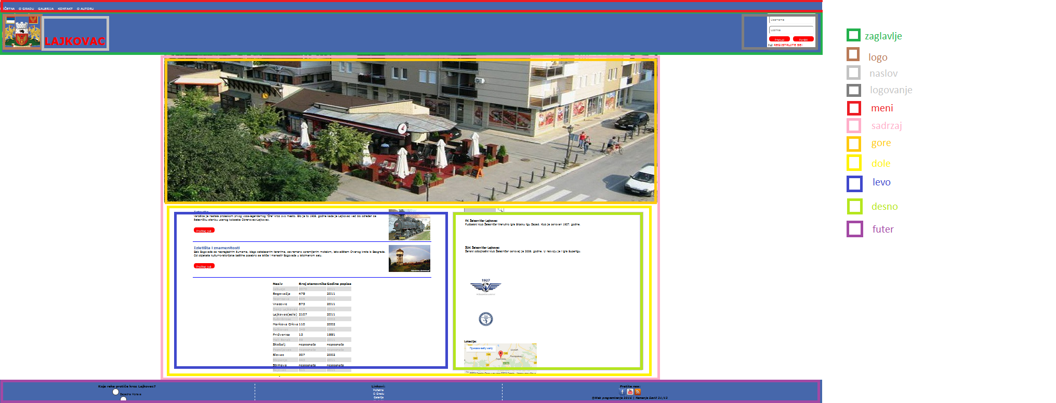

<html>

<head>

</head>

<body>

<div id="zaglavlje">

<div id="logo">

</div>

<div id="naslov">

</div>

<div id="logovanje">

</div>

<div class="cisti"></div>

</div>

<div id="meni">

</div>

<div class="cisti"></div>

<div id="sadrzaj">

<div id="gore">

</div>

<div class="cisti"></div>

<div id="dole">

<div id="levo">

</div>

<div id="desno">

</div>

</div>

</div>

<div class="cisti"></div>

<div id="futer">

</div>

<div class="cisti"></div>

</body>

</html>

1.4. Korišćeni CSS

Za tekstualno polje koje je primenjeno za pretragu XML-a koristi se CSS koji se nalazi u fajlu input.css, a za lightbox se koristi CSS kod koji se nalazi u fajlu jquery.lightbox-0.5.css.

**input.css**

.ac_results {

padding: 0px;

border: 1px solid black;

background-color: white;

overflow: hidden;

z-index: 99999;

}

.ac_results ul {

width: 100%;

list-style-position: outside;

list-style: none;

padding: 0;

margin: 0;

}

.ac_results li {

margin: 0px;

padding: 2px 5px;

cursor: default;

display: block;

font: menu;

font-size: 12px;

line-height: 16px;

overflow: hidden;

}

.ac_loading {

background: white url('indicator.gif') right center no-repeat;

}

.ac_odd {

background-color: #eee;

}

.ac_over {

background-color: #0A246A;

color: white;

}

label.valid {

width: 24px;

background: url(valid.png) center center no-repeat;

display: inline-block;

text-indent: -9999px;

}

label.error {

padding-left: 5px;

display: inline-block;

}

input {

display: inline-block;

}

**jquery.lightbox-0.5.css**

.ac_results {

padding: 0px;

border: 1px solid black;

background-color: white;

overflow: hidden;

z-index: 99999;

}

.ac_results ul {

width: 100%;

list-style-position: outside;

list-style: none;

padding: 0;

margin: 0;

}

.ac_results li {

margin: 0px;

padding: 2px 5px;

cursor: default;

display: block;

font: menu;

font-size: 12px;

line-height: 16px;

overflow: hidden;

}

.ac_loading {

background: white url('indicator.gif') right center no-repeat;

}

.ac_odd {

background-color: #eee;

}

.ac_over {

background-color: #0A246A;

color: white;

}

label.valid {

width: 24px;

background: url(valid.png) center center no-repeat;

display: inline-block;

text-indent: -9999px;

}

label.error {

padding-left: 5px;

display: inline-block;

}

input {

display: inline-block;

}

**2.Organizacija**

2.1.Organizaciona šema

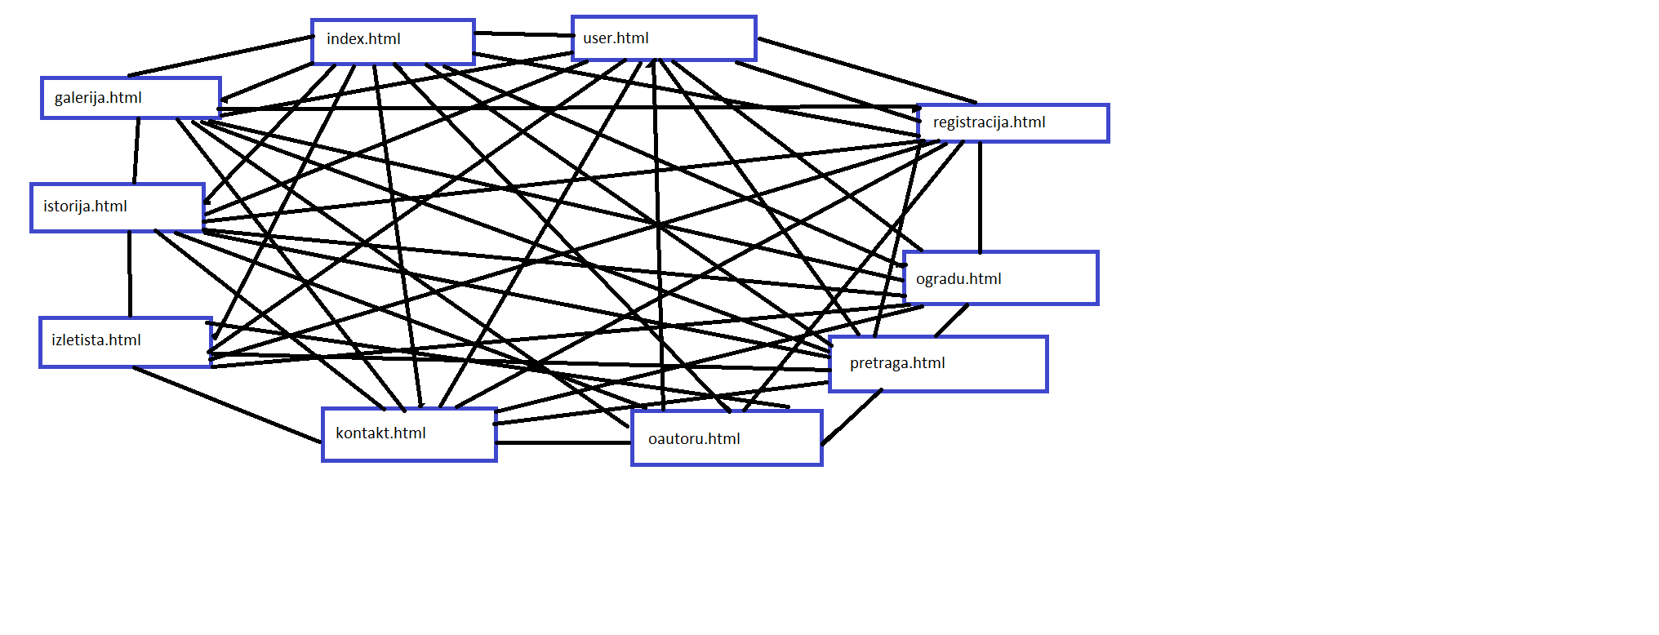

Ovom šemom se približno prikazuje da je svakoj strani moguće pristupiti sa svake strane.

2.2.Mapa sajta

<?xml version="1.0" encoding="utf-8"?>

<?xml-stylesheet type="text/css" href="xmlcss.css"?>

<urlset xmlns="http://www.sitemaps.org/schemas/sitemap/0.9">

<url>

<loc>http://lajkovacpruga.byethost14.com/index.html</loc>

<lastmod>2016-10-10</lastmod>

<changefreq>weekly</changefreq>

<priority>1.0</priority>

</url>

<url>

<loc>http://lajkovacpruga.byethost14.com/ogradu.html</loc>

<lastmod>2016-10-10</lastmod>

<changefreq>weekly</changefreq>

<priority>0.9</priority>

</url>

<url>

<loc>http://lajkovacpruga.byethost14.com/istorija.html</loc>

<lastmod>2016-10-10</lastmod>

<changefreq>weekly</changefreq>

<priority>0.8</priority>

</url>

<url>

<loc>http://lajkovacpruga.byethost14.com/izletista.html</loc>

<lastmod>2016-10-10</lastmod>

<changefreq>weekly</changefreq>

<priority>0.8</priority>

</url>

<url>

<loc>http://lajkovacpruga.byethost14.com/galerija.html</loc>

<lastmod>2016-10-10</lastmod>

<changefreq>weekly</changefreq>

<priority>0.7</priority>

</url>

<url>

<loc>http://lajkovacpruga.byethost14.com/kontakt.html</loc>

<lastmod>2016-10-10</lastmod>

<changefreq>never</changefreq>

<priority>0.6</priority>

</url>

<url>

<loc>http://lajkovacpruga.byethost14.com/oautoru.html</loc>

<lastmod>2016-10-10</lastmod>

<changefreq>never</changefreq>

<priority>0.6</priority>

</url>

<url>

<loc>http://lajkovacpruga.byethost14.com/user.html</loc>

<lastmod>2016-10-10</lastmod>

<changefreq>never</changefreq>

<priority>0.6</priority>

</url>

<url>

<loc>http://lajkovacpruga.byethost14.com/registracija.html</loc>

<lastmod>2016-10-10</lastmod>

<changefreq>never</changefreq>

<priority>0.6</priority>

</url>

</urlset>

2.3.Stranice

2.3.1.**index.html**

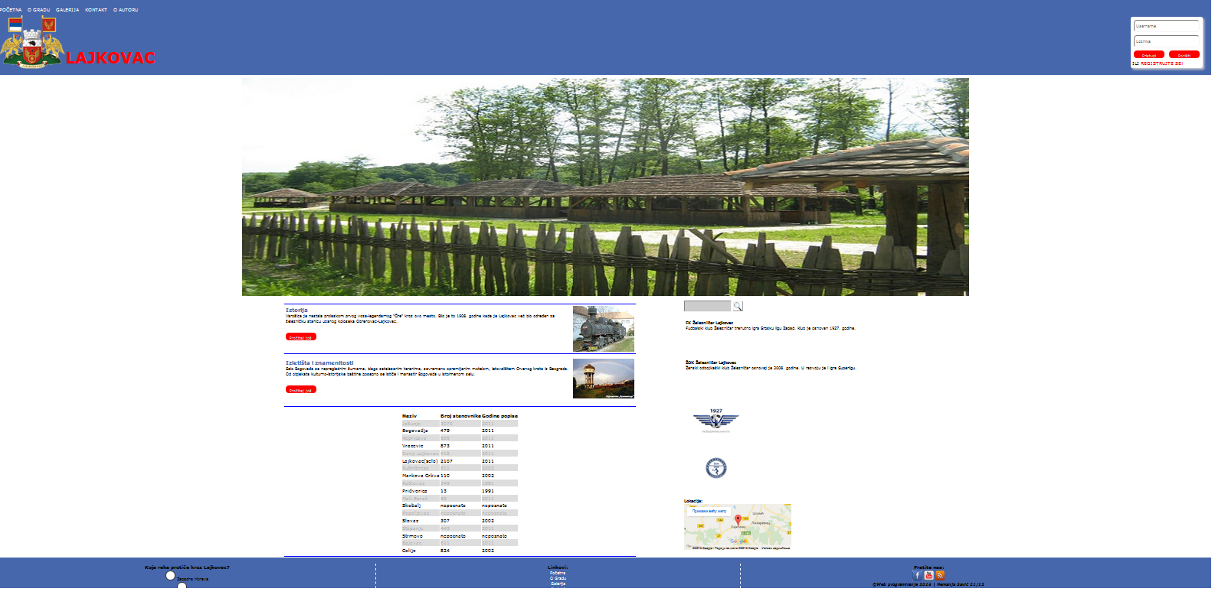

2.3.2.**ogradu.html**

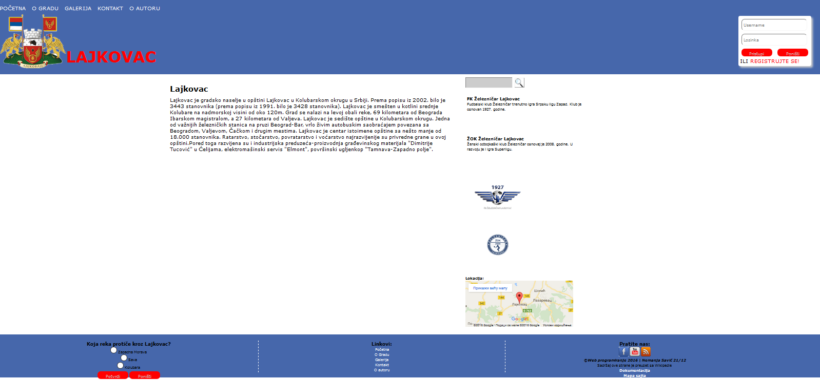

2.3.3.**istorija.html**

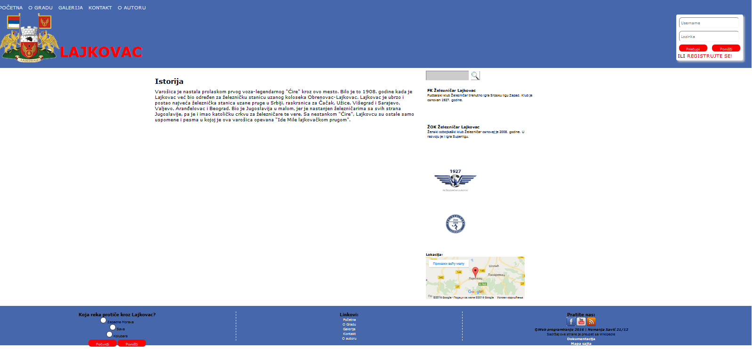

2.3.4.**izletista.html**

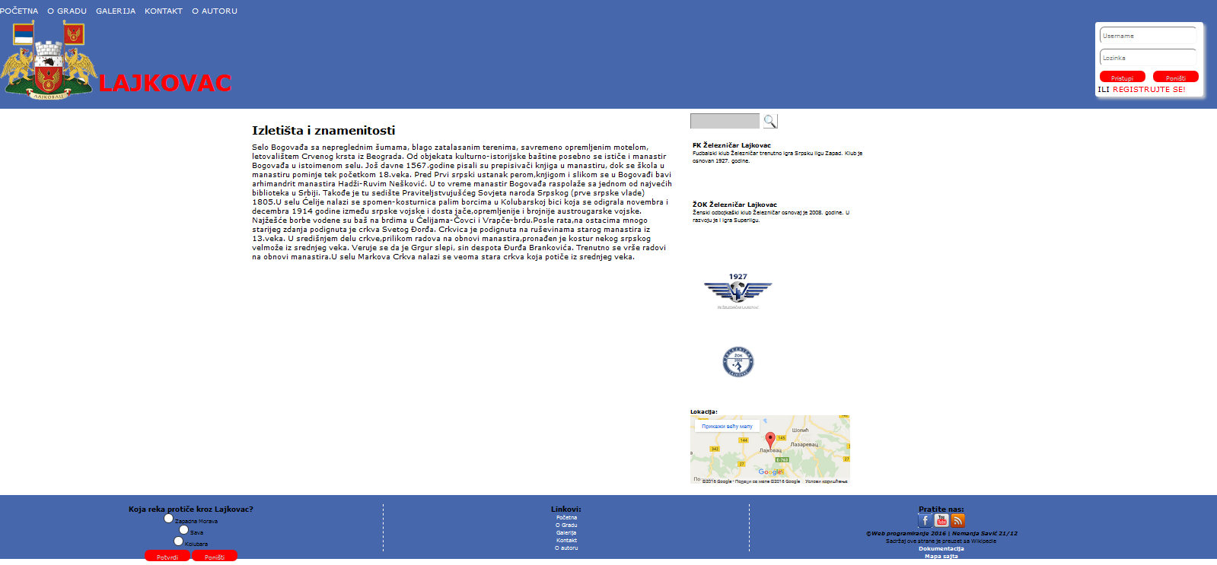

2.3.5.**galerija.html**

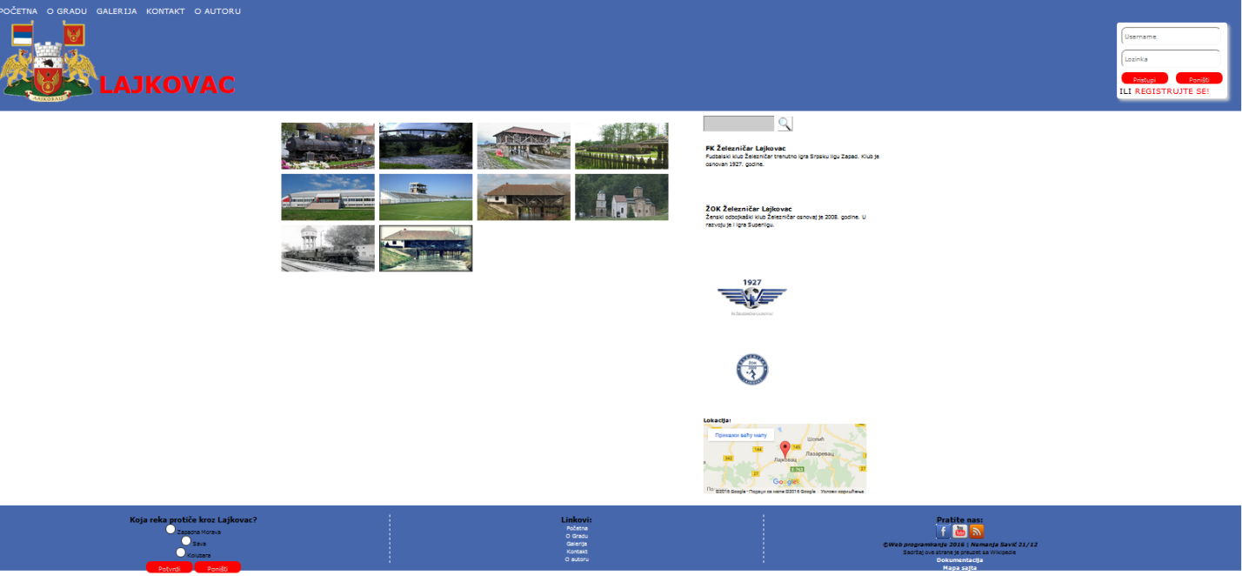

2.3.6.**kontakt.html**

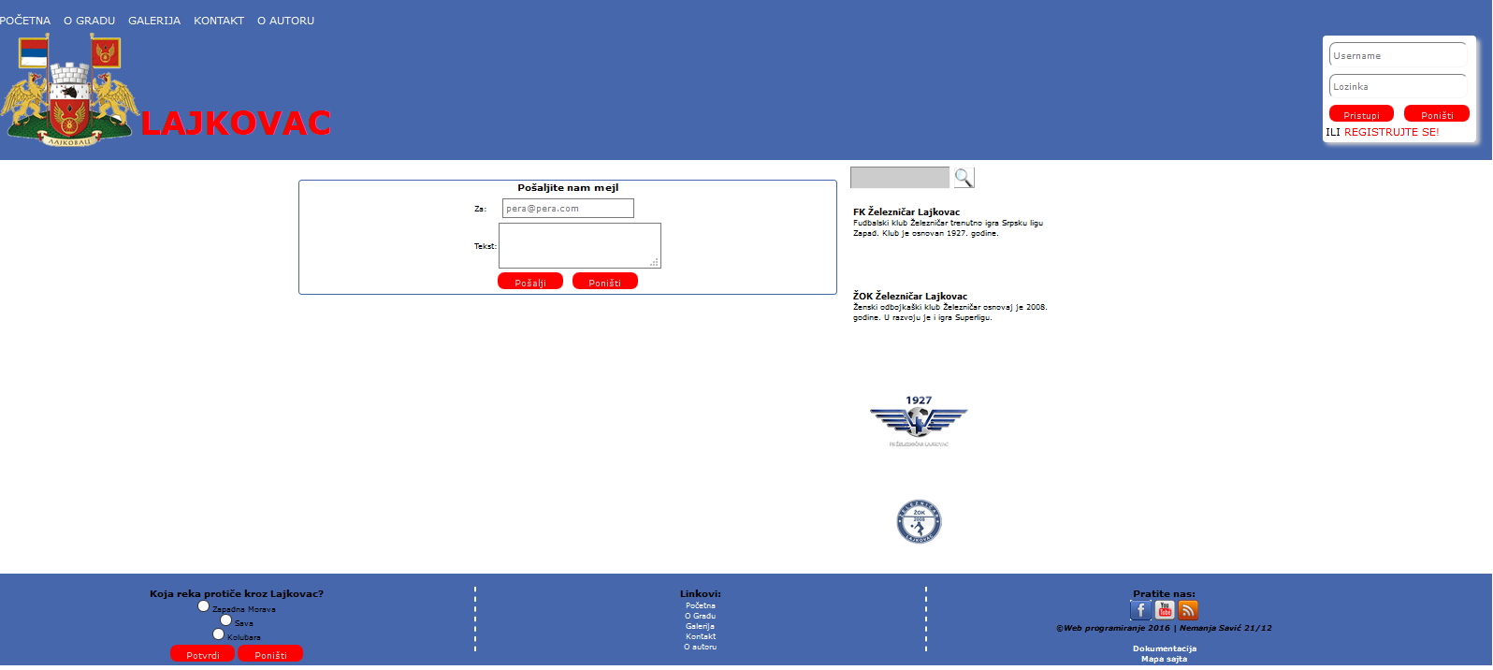

2.3.7.**oautoru.html**

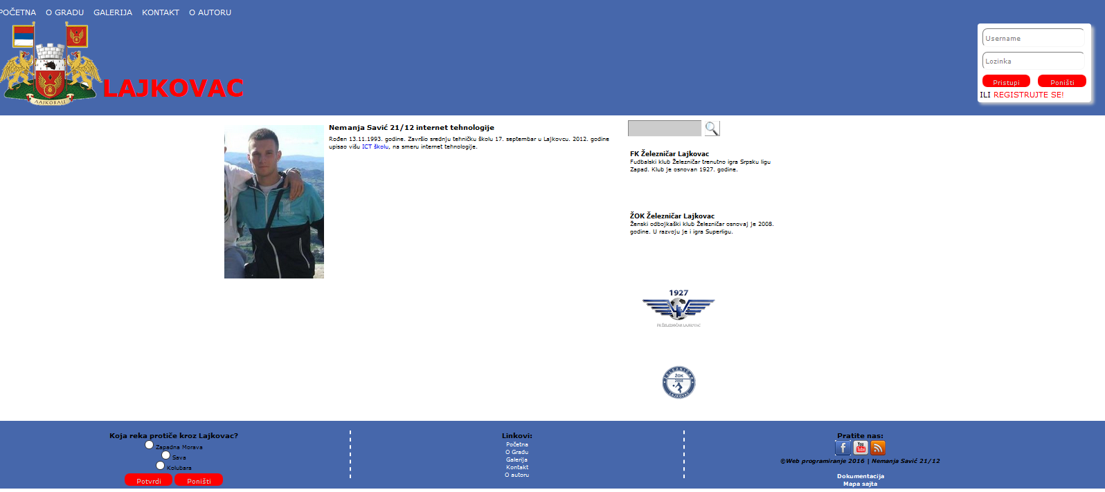

2.3.8.**registracija.html**

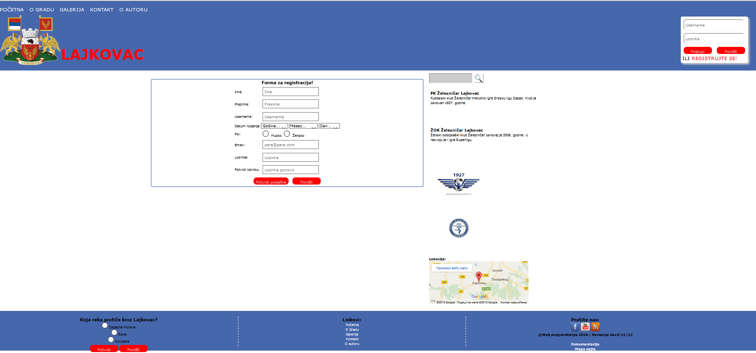

2.3.9.**user.html**

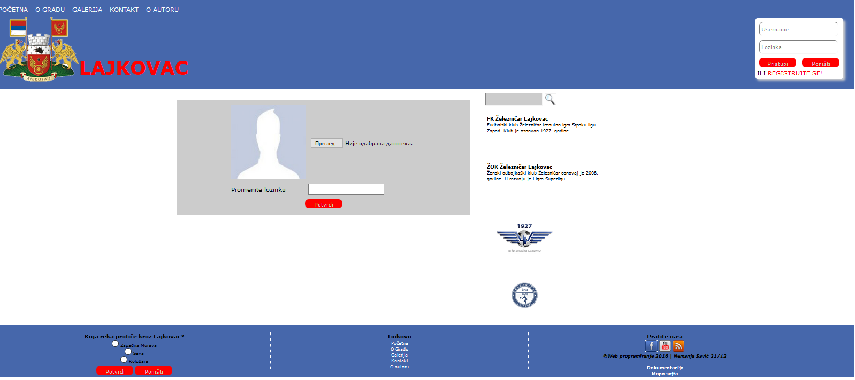

2.3.10.**pretraga.html**

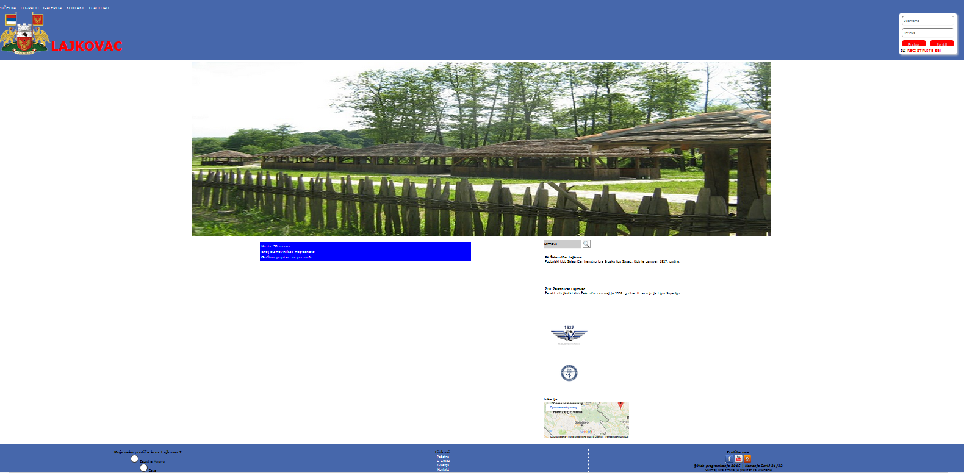

**3.Kodovi**

3.1.HTML

**index.html**

<!DOCTYPE html PUBLIC "-//W3C//DTD XHTML 1.0 Strict//EN" "http://www.w3.org/TR/xhtml1/DTD/xhtml1-strict.dtd">

<html>

<head>

<meta http-equiv="Content-Type" content="text/html; charset=utf-8">

<title>Opština Lajkovac</title>

<link rel="stylesheet" type="text/css" href="stil.css">

<meta name="descripon" content="U sastav opštine Lajkovac pored varošice lajkovac ulazi i 18 naseljenih mesta: Jabučje, Bogovađa, Nepričava, Vračević, Donji Lajkovac, Lajkovac (selo), Rubribreza, Markova Crkva, Ratkovac, Pridvorica, Mali Borak, Skobalj, Pepeljevac, Slovac, Stepanje, Strmovo, Bajevac i Ćelije.">

<meta name="keywords" content="lajkovac, opstina, pruga, zeleznicar, Bogovađa">

<meta name="author" content="Nemanja Savić">

<script type="text/javascript" src="script.js"></script>

<!--<script type="text/javascript" src="script1.js"></script>-->

<script type="text/javascript" src="lib/jquery-1.4.min.js"></script>

<!--<script type="text/javascript" src="lib/jquery-1.10.1.min.js"></script>-->

<script src="lib/jquery.autocomplete.js" type="text/javascript"></script>

<script type="text/javascript" src="lib/jquery.scrollTo.js" charset="utf-8"></script>

<link rel="stylesheet" href="input.css" type="text/css" media="screen"/>

</head>

<body>

<div id="zaglavlje">

<div id="logo">

<a href="index.html"><img src="slike/grb.png" alt="grb_lajkovac"></a>

</div>

<div id="naslov">

<h1>Lajkovac</h1>

</div>

<div id="logovanje">

<form name="formaLogovanje" action="" method="post">

<input type="text" class="tbLogovanje" name="tbUsername" placeholder="Username" required><br/>

<input type="password" class="tbLogovanje" name="tbLozinka" placeholder="Lozinka" required><br/>

<input type="button" name="btbLogin" class="dugme" onclick="log();" value="Pristupi">

<input type="reset" name="btnPonisti" class="dugme" value="Poništi">

<br/>

ILI <a href="registracija.html" class="rLink">REGISTRUJTE SE!</a>

</form>

</div>

<div class="cisti"></div>

</div>

<div id="meni">

<div id="mlogo"></div>

<div id="meniLista">

<ul>

<li class="aktivan"><a href="index.html">Početna</a></li>

<li class="aktivan"><a href="#">O Gradu</a>

<ul>

<li><a href="ogradu.html">Lajkovac</a></li>

<li><a href="istorija.html">Istorija</a></li>

<li><a href="izletista.html">Izletista</a></li>

<li><a href="naselja.xml" target="_blank">Popis stanovnika</a></li>

</ul>

</li>

<li class="aktivan"><a href="galerija.html">Galerija</a></li>

<li class="aktivan"><a href="kontakt.html">Kontakt</a></li>

<li class="aktivan"><a href="oautoru.html">O autoru</a></li>

</ul>

</div>

<span id="korisnik"></span>

</div>

<div class="cisti"></div>

<div id="sadrzaj">

<div id="gore">

<img src="slike/1.jpg" class="prikazana" alt="lajkovac" width="100%">

<img src="slike/2.jpg" alt="markova crkva" width="100%">

<img src="slike/3.jpg" alt="bogovadja" width="100%">

<img src="slike/4.jpg" alt="vodenica" width="100%">

</div>

<div class="cisti"></div>

<div id="dole">

<div id="levo">

<div class="post" id="prvi">

<a href="istorija.html">

<img src="slike/cira.jpg" title="cira" alt="cira">

</a>

<a href="istorija.html">

<h3>Istorija</h3>

</a>

<p>

Varošica je nastala prolaskom prvog voza-legendarnog "Ćire" kroz ovo mesto. Bilo je to 1908. godine kada je Lajkovac već bio određen za železničku stanicu uzanog koloseka Obrenovac-Lajkovac.

<p class="sakriveno" id="s1">

Lajkovac je ubrzo i postao najveća železnička stanica uzane pruge u Srbiji, raskrsnica za Čačak, Užice, Višegrad i Sarajevo, Valjevo, Aranđelovac i Beograd. Bio je Jugoslavija u malom, jer je nastanjen železničarima sa svih strana Jugoslavije, pa je i imao katoličku crkvu za železničare te vere. Sa nestankom "Ćire", Lajkovcu su ostale samo uspomene i pesma u kojoj je ova varošica opevana "Ide Mile lajkovačkom prugom".

</p>

<br/>

<input type="button" class="dugme" name="btnVise" id="jos1" value="Pročitaj još">

</p>

</div>

<div class="post">

<a href="izletista.html">

<img src="slike/buzometar.jpg" title="buzometar" alt="buzometar">

</a>

<a href="izletista.html">

<h3>Izletišta i znamenitosti</h3>

</a>

<p>

Selo Bogovađa sa nepreglednim šumama, blago zatalasanim terenima, savremeno opremljenim motelom, letovalištem Crvenog krsta iz Beograda. Od objekata kulturno-istorijske baštine posebno se ističe i manastir Bogovađa u istoimenom selu.

<p class="sakriveno" id="s2">

Još davne 1567.godine pisali su prepisivači knjiga u manastiru, dok se škola u manastiru pominje tek početkom 18.veka. Pred Prvi srpski ustanak perom,knjigom i slikom se u Bogovađi bavi arhimandrit manastira Hadži-Ruvim Nešković. U to vreme manastir Bogovađa raspolaže sa jednom od najvećih biblioteka u Srbiji. Takođe je tu sedište Praviteljstvujušćeg Sovjeta naroda Srpskog (prve srpske vlade) 1805.U selu Ćelije nalazi se spomen-kosturnica palim borcima u Kolubarskoj bici koja se odigrala novembra i decembra 1914 godine između srpske vojske i dosta jače,opremljenije i brojnije austrougarske vojske. Najžešće borbe vodene su baš na brdima u Ćelijama-Čovci i Vrapče-brdu.Posle rata,na ostacima mnogo starijeg zdanja podignuta je crkva Svetog Đorđa. Crkvica je podignuta na ruševinama starog manastira iz 13.veka. U središnjem delu crkve,prilikom radova na obnovi manastira,pronađen je kostur nekog srpskog velmože iz srednjeg veka. Veruje se da je Grgur slepi, sin despota Đurđa Brankovića. Trenutno se vrše radovi na obnovi manastira.U selu Markova Crkva nalazi se veoma stara crkva koja potiče iz srednjeg veka.

</p>

<br/>

<input type="button" class="dugme" name="btnVise" id="jos2" value="Pročitaj još">

</p>

</div>

<div class="post">

<script type="text/javascript">

if(window.XMLHttpRequest)

{

xmlhttp=new XMLHttpRequest();

}

else

{

xmlhttp=new ActiveXObject("Microsoft.XMLHTTP");

}

xmlhttp.open("GET","naselja.xml",false);

xmlhttp.send();

xmlDoc=xmlhttp.responseXML;

document.write("<table><thead><th>Naziv</th><th>Broj stanovnika</th><th>Godina popisa</th></thead>");

var mesto = xmlDoc.getElementsByTagName('naselje');

for(var i=0;i<mesto.length;i++){

document.write("<tr><td>"+mesto[i].getElementsByTagName('naziv')[0].childNodes[0].nodeValue+"</td><td>"+mesto[i].getElementsByTagName('brStanovnika')[0].childNodes[0].nodeValue+"</td><td>"+mesto[i].getElementsByTagName('godinaPopisa')[0].childNodes[0].nodeValue+"</td></tr>");

}

document.write("</table>");

</script>

</div>

</div>

<div id="desno">

<div id="pretraga">

<form action="" name="formaPretraga" method="post">

<input type="text" id="tbPretraga" class="tbPretraga" name="tbPretraga" autocomplete="on" />

<input type="button" class="pretraga" id="btnPretraga" name="btnPretraga" onclick="pretraga();" value=""/>

</form>

</div>

<div class="sport">

<h5>FK Železničar Lajkovac</h5>

<p>

Fudbalski klub Železničar trenutno igra Srpsku ligu Zapad. Klub je osnovan 1927. godine.

</p>

</div>

<div class="sport">

<h5>ŽOK Železničar Lajkovac</h5>

<p>

Ženski odbojkaški klub Železničar osnovaj je 2008. godine. U razvoju je i igra Superligu.

</p>

</div>

<div id="baneri">

<img src="slike/fk.png" title="žok železničar" alt="žok železničar"><br/>

<img src="slike/zok.png" title="fk železničar" alt="fk železničar">

</div>

<div id="mapa">

<h3>Lokacija:</h3>

<iframe src="https://www.google.com/maps/embed?pb=!1m18!1m12!1m3!1d91269.41313584185!2d20.09164387029378!3d44.36811635334!2m3!1f0!2f0!3f0!3m2!1i1024!2i768!4f13.1!3m3!1m2!1s0x4759f84381510783%3A0x7977bbfad0cf29a0!2z0JvQsNGY0LrQvtCy0LDRhg!5e0!3m2!1ssr!2srs!4v1475760765410" width="350" height="150" frameborder="0" style="border:0" allowfullscreen></iframe>

</div>

</div>

</div>

</div>

<div class="cisti"></div>

<div id="futer">

<div class="kolona">

<h6>Koja reka protiče kroz Lajkovac?</h6>

<form action="" method="post" name="fAnketa" id="anketa">

<input type="radio" name="anketa" id="zmorava">

<label for="zmorava">Zapadna Morava</label><br/>

<input type="radio" name="anketa" id="sava">

<label for="sava">Sava</label><br/>

<input type="radio" name="anketa" id="kolubara">

<label for="kolubara">Kolubara</label><br/>

<input type="button" class="dugme" name="potvrdi" id="potvrdi" value="Potvrdi" onclick="tacanOdgovor();">

<input type="reset" class="dugme" name="ponisti" id="ponisti" value="Poništi">

</form>

</div>

<div class="kolona" id="k2">

<h6>Linkovi:</h6>

<ul>

<li><a href="index.html">Početna</a></li>

<li><a href="ogradu.html">O Gradu</a></li>

<li><a href="galerija.html">Galerija</a></li>

<li><a href="kontakt.html">Kontakt</a></li>

<li><a href="oautoru.html">O autoru</a></li>

</ul>

</div>

<div class="kolona">

<h6>Pratite nas:</h6>

<a target="_blank" href="https://www.facebook.com/havanacaffe.lajkovac/?fref=ts">

<img src="slike/facebook.png" alt="facebook">

</a>

<a target="_blank" href="https://www.youtube.com/">

<img src="slike/youtube.png" alt="youtube">

</a>

<a target="_blank" href="rss.xml">

<img src="slike/rss.png" alt="rss">

</a>

<br/>

<p><b><i>©Web programiranje 2016 | Nemanja Savić 21/12</i></b></p>

Sadržaj ove strane je preuzet sa Wikipedie<br/>

<a href="#" class="fLink"><b>Dokumentacija</b></a><br/>

<a target="_blank" class="fLink" href="sitemap.xml"><b>Mapa sajta</b></a>

</div>

</div>

<div class="cisti"></div>

<div id="top">

<a href="#">Vrati na vrh</a>

</div>

</body>

</html>

**ogradu.html**

<!DOCTYPE html PUBLIC "-//W3C//DTD XHTML 1.0 Strict//EN" "http://www.w3.org/TR/xhtml1/DTD/xhtml1-strict.dtd">

<html>

<head>

<meta http-equiv="Content-Type" content="text/html; charset=utf-8">

<title>Opština Lajkovac</title>

<link rel="stylesheet" type="text/css" href="stil.css">

<meta name="descripon" content="U sastav opštine Lajkovac pored varošice lajkovac ulazi i 18 naseljenih mesta: Jabučje, Bogovađa, Nepričava, Vračević, Donji Lajkovac, Lajkovac (selo), Rubribreza, Markova Crkva, Ratkovac, Pridvorica, Mali Borak, Skobalj, Pepeljevac, Slovac, Stepanje, Strmovo, Bajevac i Ćelije.">

<meta name="keywords" content="lajkovac, opstina, lajkovacka pruga, zeleznicar lajkovac, Bogovađa">

<meta name="author" content="Nemanja Savić">

<script type="text/javascript" src="script.js"></script>

<script type="text/javascript" src="lib/jquery-1.10.1.min.js"></script>

<script type="text/javascript" src="lib/jquery.scrollTo.js" charset="utf-8"></script>

</head>

<body>

<div id="zaglavlje">

<div id="logo">

<a href="index.html"><img src="slike/grb.png" alt="grb_lajkovac"></a>

</div>

<div id="naslov">

<h1>Lajkovac</h1>

</div>

<div id="logovanje">

<form name="formaLogovanje" action="" method="post">

<input type="text" class="tbLogovanje" name="tbUsername" placeholder="Username" required><br/>

<input type="password" class="tbLogovanje" name="tbLozinka" placeholder="Lozinka" required><br/>

<input type="button" name="btbLogin" class="dugme" onclick="log();" value="Pristupi">

<input type="reset" name="btnPonisti" class="dugme" value="Poništi">

<br/>

ILI <a href="registracija.html" class="rLink">REGISTRUJTE SE!</a>

</form>

</div>

<div class="cisti"></div>

</div>

<div id="meni">

<div id="mlogo"></div>

<div id="meniLista">

<ul>

<li class="aktivan"><a href="index.html">Početna</a></li>

<li class="aktivan"><a href="#">O Gradu</a>

<ul>

<li><a href="ogradu.html">Lajkovac</a></li>

<li><a href="istorija.html">Istorija</a></li>

<li><a href="izletista.html">Izletista</a></li>

<li><a href="naselja.xml" target="_blank">Popis stanovnika</a></li>

</ul>

</li>

<li class="aktivan"><a href="galerija.html">Galerija</a></li>

<li class="aktivan"><a href="kontakt.html">Kontakt</a></li>

<li class="aktivan"><a href="oautoru.html">O autoru</a></li>

</ul>

</div>

<span id="korisnik"></span>

</div>

<div class="cisti"></div>

<div id="sadrzaj">

<div id="dole">

<div id="levo">

<div id="oGradu">

<h2>Lajkovac</h2>

<p>Lajkovac je gradsko naselje u opštini Lajkovac u Kolubarskom okrugu u Srbiji. Prema popisu iz 2002. bilo je 3443 stanovnika (prema popisu iz 1991. bilo je 3428 stanovnika). Lajkovac je smešten u kotlini srednje Kolubare na nadmorskoj visini od oko 120m. Grad se nalazi na levoj obali reke, 69 kilometara od Beograda Ibarskom magistralom, a 27 kilometara od Valjeva. Lajkovac je sedište opštine u Kolubarskom okrugu. Jedna od važnijih železničkih stanica na pruzi Beograd-Bar, vrlo živim autobuskim saobraćajem povezana sa Beogradom, Valjevom, Čačkom i drugim mestima. Lajkovac je centar istoimene opštine sa nešto manje od 18.000 stanovnika. Ratarstvo, stočarstvo, povratarstvo i voćarstvo najrazvijenije su privredne grane u ovoj opštini.Pored toga razvijena su i industrijska preduzeća-proizvodnja građevinskog materijala "Dimitrije Tucović" u Ćelijama, elektromašinski servis "Elmont", površinski ugljenkop "Tamnava-Zapadno polje".</p>

</div>

</div>

<div id="desno">

<div id="pretraga">

<form action="" name="formaPretraga" method="post">

<input type="text" id="tbPretraga" class="tbPretraga" name="tbPretraga" />

<input type="button" class="pretraga" id="btnPretraga" name="btnPretraga" onclick="pretraga();" value=""/>

</form>

</div>

<div class="sport">

<h5>FK Železničar Lajkovac</h5>

<p>

Fudbalski klub Železničar trenutno igra Srpsku ligu Zapad. Klub je osnovan 1927. godine.

</p>

</div>

<div class="sport">

<h5>ŽOK Železničar Lajkovac</h5>

<p>

Ženski odbojkaški klub Železničar osnovaj je 2008. godine. U razvoju je i igra Superligu.

</p>

</div>

<div id="baneri">

<img src="slike/fk.png" title="žok železničar" alt="žok železničar"><br/>

<img src="slike/zok.png" title="fk železničar" alt="fk železničar">

</div>

<div id="mapa">

<h3>Lokacija:</h3>

<iframe src="https://www.google.com/maps/embed?pb=!1m18!1m12!1m3!1d91269.41313584185!2d20.09164387029378!3d44.36811635334!2m3!1f0!2f0!3f0!3m2!1i1024!2i768!4f13.1!3m3!1m2!1s0x4759f84381510783%3A0x7977bbfad0cf29a0!2z0JvQsNGY0LrQvtCy0LDRhg!5e0!3m2!1ssr!2srs!4v1475760765410" width="350" height="150" frameborder="0" style="border:0" allowfullscreen></iframe>

</div>

</div>

</div>

</div>

<div class="cisti"></div>

<div id="futer">

<div class="kolona">

<h6>Koja reka protiče kroz Lajkovac?</h6>

<form action="" method="post" name="fAnketa" id="anketa">

<input type="radio" name="anketa" id="zmorava">

<label for="zmorava">Zapadna Morava</label><br/>

<input type="radio" name="anketa" id="sava">

<label for="sava">Sava</label><br/>

<input type="radio" name="anketa" id="kolubara">

<label for="kolubara">Kolubara</label><br/>

<input type="button" class="dugme" name="potvrdi" id="potvrdi" value="Potvrdi" onclick="tacanOdgovor();">

<input type="reset" class="dugme" name="ponisti" id="ponisti" value="Poništi">

</form>

</div>

<div class="kolona" id="k2">

<h6>Linkovi:</h6>

<ul>

<li><a href="index.html">Početna</a></li>

<li><a href="ogradu.html">O Gradu</a></li>

<li><a href="galerija.html">Galerija</a></li>

<li><a href="kontakt.html">Kontakt</a></li>

<li><a href="oautoru.html">O autoru</a></li>

</ul>

</div>

<div class="kolona">

<h6>Pratite nas:</h6>

<a target="_blank" href="https://www.facebook.com/havanacaffe.lajkovac/?fref=ts">

<img src="slike/facebook.png" alt="facebook">

</a>

<a target="_blank" href="https://www.youtube.com/">

<img src="slike/youtube.png" alt="youtube">

</a>

<a target="_blank" href="rss.xml">

<img src="slike/rss.png" alt="rss">

</a>

<br/>

<p><b><i>©Web programiranje 2016 | Nemanja Savić 21/12</i></b></p>

Sadržaj ove strane je preuzet sa Wikipedie<br/>

<a href="#" class="fLink"><b>Dokumentacija</b></a><br/>

<a target="_blank" class="fLink" href="sitemap.xml"><b>Mapa sajta</b></a>

</div>

</div>

<div id="top">

<a href="#">Vrati na vrh</a>

</div>

</body>

</html>

**istorija.html**

<!DOCTYPE html PUBLIC "-//W3C//DTD XHTML 1.0 Strict//EN" "http://www.w3.org/TR/xhtml1/DTD/xhtml1-strict.dtd">

<html>

<head>

<meta http-equiv="Content-Type" content="text/html; charset=utf-8">

<title>Opština Lajkovac</title>

<link rel="stylesheet" type="text/css" href="stil.css">

<meta name="descripon" content="U sastav opštine Lajkovac pored varošice lajkovac ulazi i 18 naseljenih mesta: Jabučje, Bogovađa, Nepričava, Vračević, Donji Lajkovac, Lajkovac (selo), Rubribreza, Markova Crkva, Ratkovac, Pridvorica, Mali Borak, Skobalj, Pepeljevac, Slovac, Stepanje, Strmovo, Bajevac i Ćelije.">

<meta name="keywords" content="lajkovac, opstina, lajkovacka pruga, zeleznicar lajkovac, Bogovađa">

<meta name="author" content="Nemanja Savić">

<script type="text/javascript" src="script.js"></script>

<script type="text/javascript" src="lib/jquery-1.10.1.min.js"></script>

<script type="text/javascript" src="lib/jquery.scrollTo.js" charset="utf-8"></script>

</head>

<body>

<div id="zaglavlje">

<div id="logo">

<a href="index.html"><img src="slike/grb.png" alt="grb_lajkovac"></a>

</div>

<div id="naslov">

<h1>Lajkovac</h1>

</div>

<div id="logovanje">

<form name="formaLogovanje" action="" method="post">

<input type="text" class="tbLogovanje" name="tbUsername" placeholder="Username" required><br/>

<input type="password" class="tbLogovanje" name="tbLozinka" placeholder="Lozinka" required><br/>

<input type="button" name="btbLogin" class="dugme" onclick="log();" value="Pristupi">

<input type="reset" name="btnPonisti" class="dugme" value="Poništi">

<br/>

ILI <a href="registracija.html" class="rLink">REGISTRUJTE SE!</a>

</form>

</div>

<div class="cisti"></div>

</div>

<div id="meni">

<div id="mlogo"></div>

<div id="meniLista">

<ul>

<li class="aktivan"><a href="index.html">Početna</a></li>

<li class="aktivan"><a href="#">O Gradu</a>

<ul>

<li><a href="ogradu.html">Lajkovac</a></li>

<li><a href="istorija.html">Istorija</a></li>

<li><a href="izletista.html">Izletista</a></li>

<li><a href="naselja.xml" target="_blank">Popis stanovnika</a></li>

</ul>

</li>

<li class="aktivan"><a href="galerija.html">Galerija</a></li>

<li class="aktivan"><a href="kontakt.html">Kontakt</a></li>

<li class="aktivan"><a href="oautoru.html">O autoru</a></li>

</ul>

</div>

<span id="korisnik"></span>

</div>

<div class="cisti"></div>

<div id="sadrzaj">

<div id="dole">

<div id="levo">

<div id="istorija">

<h3>Istorija</h3>

<p>Varošica je nastala prolaskom prvog voza-legendarnog "Ćire" kroz ovo mesto. Bilo je to 1908. godine kada je Lajkovac već bio određen za železničku stanicu uzanog koloseka Obrenovac-Lajkovac. Lajkovac je ubrzo i postao najveća železnička stanica uzane pruge u Srbiji, raskrsnica za Čačak, Užice, Višegrad i Sarajevo, Valjevo, Aranđelovac i Beograd. Bio je Jugoslavija u malom, jer je nastanjen železničarima sa svih strana Jugoslavije, pa je i imao katoličku crkvu za železničare te vere. Sa nestankom "Ćire", Lajkovcu su ostale samo uspomene i pesma u kojoj je ova varošica opevana "Ide Mile lajkovačkom prugom".</p>

</div>

</div>

<div id="desno">

<div id="pretraga">

<form action="" name="formaPretraga" method="post">

<input type="text" id="tbPretraga" class="tbPretraga" name="tbPretraga" />

<input type="button" class="pretraga" id="btnPretraga" name="btnPretraga" onclick="pretraga();" value=""/>

</form>

</div>

<div class="sport">

<h5>FK Železničar Lajkovac</h5>

<p>

Fudbalski klub Železničar trenutno igra Srpsku ligu Zapad. Klub je osnovan 1927. godine.

</p>

</div>

<div class="sport">

<h5>ŽOK Železničar Lajkovac</h5>

<p>

Ženski odbojkaški klub Železničar osnovaj je 2008. godine. U razvoju je i igra Superligu.

</p>

</div>

<div id="baneri">

<img src="slike/fk.png" title="žok železničar" alt="žok železničar"><br/>

<img src="slike/zok.png" title="fk železničar" alt="fk železničar">

</div>

<div id="mapa">

<h3>Lokacija:</h3>

<iframe src="https://www.google.com/maps/embed?pb=!1m18!1m12!1m3!1d91269.41313584185!2d20.09164387029378!3d44.36811635334!2m3!1f0!2f0!3f0!3m2!1i1024!2i768!4f13.1!3m3!1m2!1s0x4759f84381510783%3A0x7977bbfad0cf29a0!2z0JvQsNGY0LrQvtCy0LDRhg!5e0!3m2!1ssr!2srs!4v1475760765410" width="350" height="150" frameborder="0" style="border:0" allowfullscreen></iframe>

</div>

</div>

</div>

</div>

<div class="cisti"></div>

<div id="futer">

<div class="kolona">

<h6>Koja reka protiče kroz Lajkovac?</h6>

<form action="" method="post" name="fAnketa" id="anketa">

<input type="radio" name="anketa" id="zmorava">

<label for="zmorava">Zapadna Morava</label><br/>

<input type="radio" name="anketa" id="sava">

<label for="sava">Sava</label><br/>

<input type="radio" name="anketa" id="kolubara">

<label for="kolubara">Kolubara</label><br/>

<input type="button" class="dugme" name="potvrdi" id="potvrdi" value="Potvrdi" onclick="tacanOdgovor();">

<input type="reset" class="dugme" name="ponisti" id="ponisti" value="Poništi">

</form>

</div>

<div class="kolona" id="k2">

<h6>Linkovi:</h6>

<ul>

<li><a href="index.html">Početna</a></li>

<li><a href="ogradu.html">O Gradu</a></li>

<li><a href="galerija.html">Galerija</a></li>

<li><a href="kontakt.html">Kontakt</a></li>

<li><a href="oautoru.html">O autoru</a></li>

</ul>

</div>

<div class="kolona">

<h6>Pratite nas:</h6>

<a target="_blank" href="https://www.facebook.com/havanacaffe.lajkovac/?fref=ts">

<img src="slike/facebook.png" alt="facebook">

</a>

<a target="_blank" href="https://www.youtube.com/">

<img src="slike/youtube.png" alt="youtube">

</a>

<a target="_blank" href="rss.xml">

<img src="slike/rss.png" alt="rss">

</a>

<br/>

<p><b><i>©Web programiranje 2016 | Nemanja Savić 21/12</i></b></p>

Sadržaj ove strane je preuzet sa Wikipedie<br/>

<a href="#" class="fLink"><b>Dokumentacija</b></a><br/>

<a target="_blank" class="fLink" href="sitemap.xml"><b>Mapa sajta</b></a>

</div>

</div>

<div id="top">

<a href="#">Vrati na vrh</a>

</div>

</body>

</html>

**izletista.html**

<!DOCTYPE html PUBLIC "-//W3C//DTD XHTML 1.0 Strict//EN" "http://www.w3.org/TR/xhtml1/DTD/xhtml1-strict.dtd">

<html>

<head>

<meta http-equiv="Content-Type" content="text/html; charset=utf-8">

<title>Opština Lajkovac</title>

<link rel="stylesheet" type="text/css" href="stil.css">

<meta name="descripon" content="U sastav opštine Lajkovac pored varošice lajkovac ulazi i 18 naseljenih mesta: Jabučje, Bogovađa, Nepričava, Vračević, Donji Lajkovac, Lajkovac (selo), Rubribreza, Markova Crkva, Ratkovac, Pridvorica, Mali Borak, Skobalj, Pepeljevac, Slovac, Stepanje, Strmovo, Bajevac i Ćelije.">

<meta name="keywords" content="lajkovac, opstina, lajkovacka pruga, zeleznicar lajkovac, Bogovađa">

<meta name="author" content="Nemanja Savić">

<script type="text/javascript" src="script.js"></script>

<script type="text/javascript" src="lib/jquery-1.10.1.min.js"></script>

<script type="text/javascript" src="lib/jquery.scrollTo.js" charset="utf-8"></script>

</head>

<body>

<div id="zaglavlje">

<div id="logo">

<a href="index.html"><img src="slike/grb.png" alt="grb_lajkovac"></a>

</div>

<div id="naslov">

<h1>Lajkovac</h1>

</div>

<div id="logovanje">

<form name="formaLogovanje" action="" method="post">

<input type="text" class="tbLogovanje" name="tbUsername" placeholder="Username" required><br/>

<input type="password" class="tbLogovanje" name="tbLozinka" placeholder="Lozinka" required><br/>

<input type="button" name="btbLogin" class="dugme" onclick="log();" value="Pristupi">

<input type="reset" name="btnPonisti" class="dugme" value="Poništi">

<br/>

ILI <a href="registracija.html" class="rLink">REGISTRUJTE SE!</a>

</form>

</div>

<div class="cisti"></div>

</div>

<div id="meni">

<div id="mlogo"></div>

<div id="meniLista">

<ul>

<li class="aktivan"><a href="index.html">Početna</a></li>

<li class="aktivan"><a href="#">O Gradu</a>

<ul>

<li><a href="ogradu.html">Lajkovac</a></li>

<li><a href="istorija.html">Istorija</a></li>

<li><a href="izletista.html">Izletista</a></li>

<li><a href="naselja.xml" target="_blank">Popis stanovnika</a></li>

</ul>

</li>

<li class="aktivan"><a href="galerija.html">Galerija</a></li>

<li class="aktivan"><a href="kontakt.html">Kontakt</a></li>

<li class="aktivan"><a href="oautoru.html">O autoru</a></li>

</ul>

</div>

<span id="korisnik"></span>

</div>

<div class="cisti"></div>

<div id="sadrzaj">

<div id="dole">

<div id="levo">

<div id="izletista">

<h3>Izletišta i znamenitosti</h3>

<p>Selo Bogovađa sa nepreglednim šumama, blago zatalasanim terenima, savremeno opremljenim motelom, letovalištem Crvenog krsta iz Beograda. Od objekata kulturno-istorijske baštine posebno se ističe i manastir Bogovađa u istoimenom selu. Još davne 1567.godine pisali su prepisivači knjiga u manastiru, dok se škola u manastiru pominje tek početkom 18.veka. Pred Prvi srpski ustanak perom,knjigom i slikom se u Bogovađi bavi arhimandrit manastira Hadži-Ruvim Nešković. U to vreme manastir Bogovađa raspolaže sa jednom od najvećih biblioteka u Srbiji. Takođe je tu sedište Praviteljstvujušćeg Sovjeta naroda Srpskog (prve srpske vlade) 1805.U selu Ćelije nalazi se spomen-kosturnica palim borcima u Kolubarskoj bici koja se odigrala novembra i decembra 1914 godine između srpske vojske i dosta jače,opremljenije i brojnije austrougarske vojske. Najžešće borbe vodene su baš na brdima u Ćelijama-Čovci i Vrapče-brdu.Posle rata,na ostacima mnogo starijeg zdanja podignuta je crkva Svetog Đorđa. Crkvica je podignuta na ruševinama starog manastira iz 13.veka. U središnjem delu crkve,prilikom radova na obnovi manastira,pronađen je kostur nekog srpskog velmože iz srednjeg veka. Veruje se da je Grgur slepi, sin despota Đurđa Brankovića. Trenutno se vrše radovi na obnovi manastira.U selu Markova Crkva nalazi se veoma stara crkva koja potiče iz srednjeg veka.</p>

</div>

</div>

<div id="desno">

<div id="pretraga">

<form action="" name="formaPretraga" method="post">

<input type="text" id="tbPretraga" class="tbPretraga" name="tbPretraga" />

<input type="button" class="pretraga" id="btnPretraga" name="btnPretraga" onclick="pretraga();" value=""/>

</form>

</div>

<div class="sport">

<h5>FK Železničar Lajkovac</h5>

<p>

Fudbalski klub Železničar trenutno igra Srpsku ligu Zapad. Klub je osnovan 1927. godine.

</p>

</div>

<div class="sport">

<h5>ŽOK Železničar Lajkovac</h5>

<p>

Ženski odbojkaški klub Železničar osnovaj je 2008. godine. U razvoju je i igra Superligu.

</p>

</div>

<div id="baneri">

<img src="slike/fk.png" title="žok železničar" alt="žok železničar"><br/>

<img src="slike/zok.png" title="fk železničar" alt="fk železničar">

</div>

<div id="mapa">

<h3>Lokacija:</h3>

<iframe src="https://www.google.com/maps/embed?pb=!1m18!1m12!1m3!1d91269.41313584185!2d20.09164387029378!3d44.36811635334!2m3!1f0!2f0!3f0!3m2!1i1024!2i768!4f13.1!3m3!1m2!1s0x4759f84381510783%3A0x7977bbfad0cf29a0!2z0JvQsNGY0LrQvtCy0LDRhg!5e0!3m2!1ssr!2srs!4v1475760765410" width="350" height="150" frameborder="0" style="border:0" allowfullscreen></iframe>

</div>

</div>

</div>

</div>

<div class="cisti"></div>

<div id="futer">

<div class="kolona">

<h6>Koja reka protiče kroz Lajkovac?</h6>

<form action="" method="post" name="fAnketa" id="anketa">

<input type="radio" name="anketa" id="zmorava">

<label for="zmorava">Zapadna Morava</label><br/>

<input type="radio" name="anketa" id="sava">

<label for="sava">Sava</label><br/>

<input type="radio" name="anketa" id="kolubara">

<label for="kolubara">Kolubara</label><br/>

<input type="button" class="dugme" name="potvrdi" id="potvrdi" value="Potvrdi" onclick="tacanOdgovor();">

<input type="reset" class="dugme" name="ponisti" id="ponisti" value="Poništi">

</form>

</div>

<div class="kolona" id="k2">

<h6>Linkovi:</h6>

<ul>

<li><a href="index.html">Početna</a></li>

<li><a href="ogradu.html">O Gradu</a></li>

<li><a href="galerija.html">Galerija</a></li>

<li><a href="kontakt.html">Kontakt</a></li>

<li><a href="oautoru.html">O autoru</a></li>

</ul>

</div>

<div class="kolona">

<h6>Pratite nas:</h6>

<a target="_blank" href="https://www.facebook.com/havanacaffe.lajkovac/?fref=ts">

<img src="slike/facebook.png" alt="facebook">

</a>

<a target="_blank" href="https://www.youtube.com/">

<img src="slike/youtube.png" alt="youtube">

</a>

<a target="_blank" href="rss.xml">

<img src="slike/rss.png" alt="rss">

</a>

<br/>

<p><b><i>©Web programiranje 2016 | Nemanja Savić 21/12</i></b></p>

Sadržaj ove strane je preuzet sa Wikipedie<br/>

<a href="#" class="fLink"><b>Dokumentacija</b></a><br/>

<a target="_blank" class="fLink" href="sitemap.xml"><b>Mapa sajta</b></a>

</div>

</div>

<div id="top">

<a href="#">Vrati na vrh</a>

</div>

</body>

</html>

**galerija.html**

<!DOCTYPE html PUBLIC "-//W3C//DTD XHTML 1.0 Strict//EN" "http://www.w3.org/TR/xhtml1/DTD/xhtml1-strict.dtd">

<html>

<head>

<meta http-equiv="Content-Type" content="text/html; charset=utf-8">

<title>Opština Lajkovac</title>

<link rel="stylesheet" type="text/css" href="stil.css">

<meta name="descripon" content="U sastav opštine Lajkovac pored varošice lajkovac ulazi i 18 naseljenih mesta: Jabučje, Bogovađa, Nepričava, Vračević, Donji Lajkovac, Lajkovac (selo), Rubribreza, Markova Crkva, Ratkovac, Pridvorica, Mali Borak, Skobalj, Pepeljevac, Slovac, Stepanje, Strmovo, Bajevac i Ćelije.">

<meta name="keywords" content="lajkovac, opstina, lajkovacka pruga, zeleznicar lajkovac, Bogovađa">

<meta name="author" content="Nemanja Savić">

<script type="text/javascript" src="script.js"></script>

<link rel="stylesheet" type="text/css" media="all" href="jquery.lightbox-0.5.css">

<script type="text/javascript" src="lib/jquery-1.10.1.min.js"></script>

<script type="text/javascript" src="lib/jquery.lightbox-0.5.min.js"></script>

<script type="text/javascript" src="lib/jquery.scrollTo.js" charset="utf-8"></script>

</head>

<body>

<div id="zaglavlje">

<div id="logo">

<a href="index.html"><img src="slike/grb.png" alt="grb_lajkovac"></a>

</div>

<div id="naslov">

<h1>Lajkovac</h1>

</div>

<div id="logovanje">

<form name="formaLogovanje" action="" method="post">

<input type="text" class="tbLogovanje" name="tbUsername" placeholder="Username" required><br/>

<input type="password" class="tbLogovanje" name="tbLozinka" placeholder="Lozinka" required><br/>

<input type="button" name="btbLogin" class="dugme" onclick="log();" value="Pristupi">

<input type="reset" name="btnPonisti" class="dugme" value="Poništi">

<br/>

ILI <a href="registracija.html" class="rLink">REGISTRUJTE SE!</a>

</form>

</div>

<div class="cisti"></div>

</div>

<div id="meni">

<div id="mlogo"></div>

<div id="meniLista">

<ul>

<li class="aktivan"><a href="index.html">Početna</a></li>

<li class="aktivan"><a href="#">O Gradu</a>

<ul>

<li><a href="ogradu.html">Lajkovac</a></li>

<li><a href="istorija.html">Istorija</a></li>

<li><a href="izletista.html">Izletista</a></li>

<li><a href="naselja.xml" target="_blank">Popis stanovnika</a></li>

</ul>

</li>

<li class="aktivan"><a href="galerija.html">Galerija</a></li>

<li class="aktivan"><a href="kontakt.html">Kontakt</a></li>

<li class="aktivan"><a href="oautoru.html">O autoru</a></li>

</ul>

</div>

<span id="korisnik"></span>

</div>

<div class="cisti"></div>

<div id="sadrzaj">

<div id="dole">

<div id="levo">

<div id="galerija">

<div class="slika">

<a href="slike/galerijaV/1.jpg" >

<img src="slike/galerijaM/1.jpg" alt="1">

</a>

</div>

<div class="slika">

<a href="slike/galerijaV/2.jpg" >

<img src="slike/galerijaM/2.jpg" alt="2">

</a>

</div>

<div class="slika">

<a href="slike/galerijaV/3.jpg" >

<img src="slike/galerijaM/3.jpg" alt="3">

</a>

</div>

<div class="slika">

<a href="slike/galerijaV/4.jpg" >

<img src="slike/galerijaM/4.jpg" alt="4">

</a>

</div>

<div class="slika">

<a href="slike/galerijaV/5.jpg" >

<img src="slike/galerijaM/5.jpg" alt="5">

</a>

</div>

<div class="slika">

<a href="slike/galerijaV/6.jpg" >

<img src="slike/galerijaM/6.jpg" alt="6">

</a>

</div>

<div class="slika">

<a href="slike/galerijaV/7.jpg" >

<img src="slike/galerijaM/7.jpg" alt="7">

</a>

</div>

<div class="slika">

<a href="slike/galerijaV/8.jpg" >

<img src="slike/galerijaM/8.jpg" alt="8">

</a>

</div>

<div class="slika">

<a href="slike/galerijaV/9.jpg" >

<img src="slike/galerijaM/9.jpg" alt="9">

</a>

</div>

<div class="slika">

<a href="slike/galerijaV/10.jpg" >

<img src="slike/galerijaM/10.jpg" alt="10">

</a>

</div>

</div>

</div>

<div id="desno">

<div id="pretraga">

<form action="" name="formaPretraga" method="post">

<input type="text" id="tbPretraga" class="tbPretraga" name="tbPretraga" />

<input type="button" class="pretraga" id="btnPretraga" name="btnPretraga" onclick="pretraga();" value=""/>

</form>

</div>

<div class="sport">

<h5>FK Železničar Lajkovac</h5>

<p>

Fudbalski klub Železničar trenutno igra Srpsku ligu Zapad. Klub je osnovan 1927. godine.

</p>

</div>

<div class="sport">

<h5>ŽOK Železničar Lajkovac</h5>

<p>

Ženski odbojkaški klub Železničar osnovaj je 2008. godine. U razvoju je i igra Superligu.

</p>

</div>

<div id="baneri">

<img src="slike/fk.png" title="žok železničar" alt="žok železničar"><br/>

<img src="slike/zok.png" title="fk železničar" alt="fk železničar">

</div>

<div id="mapa">

<h3>Lokacija:</h3>

<iframe src="https://www.google.com/maps/embed?pb=!1m18!1m12!1m3!1d91269.41313584185!2d20.09164387029378!3d44.36811635334!2m3!1f0!2f0!3f0!3m2!1i1024!2i768!4f13.1!3m3!1m2!1s0x4759f84381510783%3A0x7977bbfad0cf29a0!2z0JvQsNGY0LrQvtCy0LDRhg!5e0!3m2!1ssr!2srs!4v1475760765410" width="350" height="150" frameborder="0" style="border:0" allowfullscreen></iframe>

</div>

</div>

</div>

</div>

<div class="cisti"></div>

<div id="futer">

<div class="kolona">

<h6>Koja reka protiče kroz Lajkovac?</h6>

<form action="" method="post" name="fAnketa" id="anketa">

<input type="radio" name="anketa" id="zmorava">

<label for="zmorava">Zapadna Morava</label><br/>

<input type="radio" name="anketa" id="sava">

<label for="sava">Sava</label><br/>

<input type="radio" name="anketa" id="kolubara">

<label for="kolubara">Kolubara</label><br/>

<input type="button" class="dugme" name="potvrdi" id="potvrdi" value="Potvrdi" onclick="tacanOdgovor();">

<input type="reset" class="dugme" name="ponisti" id="ponisti" value="Poništi">

</form>

</div>

<div class="kolona" id="k2">

<h6>Linkovi:</h6>

<ul>

<li><a href="index.html">Početna</a></li>

<li><a href="ogradu.html">O Gradu</a></li>

<li><a href="galerija.html">Galerija</a></li>

<li><a href="kontakt.html">Kontakt</a></li>

<li><a href="oautoru.html">O autoru</a></li>

</ul>

</div>

<div class="kolona">

<h6>Pratite nas:</h6>

<a target="_blank" href="https://www.facebook.com/havanacaffe.lajkovac/?fref=ts">

<img src="slike/facebook.png" alt="facebook">

</a>

<a target="_blank" href="https://www.youtube.com/">

<img src="slike/youtube.png" alt="youtube">

</a>

<a target="_blank" href="rss.xml">

<img src="slike/rss.png" alt="rss">

</a>

<br/>

<p><b><i>©Web programiranje 2016 | Nemanja Savić 21/12</i></b></p>

Sadržaj ove strane je preuzet sa Wikipedie<br/>

<a href="#" class="fLink"><b>Dokumentacija</b></a><br/>

<a target="_blank" class="fLink" href="sitemap.xml"><b>Mapa sajta</b></a>

</div>

</div>

<div id="top">

<a href="#">Vrati na vrh</a>

</div>

<script type="text/javascript">

$(function() {

$('#galerija .slika a').lightBox();

});

</script>

</body>

</html>

**hontakt.html**

<!DOCTYPE html PUBLIC "-//W3C//DTD XHTML 1.0 Strict//EN" "http://www.w3.org/TR/xhtml1/DTD/xhtml1-strict.dtd">

<html>

<head>

<meta http-equiv="Content-Type" content="text/html; charset=utf-8">

<title>Opština Lajkovac</title>

<link rel="stylesheet" type="text/css" href="stil.css">

<meta name="descripon" content="U sastav opštine Lajkovac pored varošice lajkovac ulazi i 18 naseljenih mesta: Jabučje, Bogovađa, Nepričava, Vračević, Donji Lajkovac, Lajkovac (selo), Rubribreza, Markova Crkva, Ratkovac, Pridvorica, Mali Borak, Skobalj, Pepeljevac, Slovac, Stepanje, Strmovo, Bajevac i Ćelije.">

<meta name="keywords" content="lajkovac, opstina, lajkovacka pruga, zeleznicar lajkovac, Bogovađa">

<meta name="author" content="Nemanja Savić">

<script type="text/javascript" src="script.js"></script>

<script type="text/javascript" src="lib/jquery-1.10.1.min.js"></script>

<script type="text/javascript" src="lib/jquery.scrollTo.js" charset="utf-8"></script>

</head>

<body>

<div id="zaglavlje">

<div id="logo">

<a href="index.html"><img src="slike/grb.png" alt="grb_lajkovac"></a>

</div>

<div id="naslov">

<h1>Lajkovac</h1>

</div>

<div id="logovanje">

<form name="formaLogovanje" action="" method="post">

<input type="text" class="tbLogovanje" name="tbUsername" placeholder="Username" required><br/>

<input type="password" class="tbLogovanje" name="tbLozinka" placeholder="Lozinka" required><br/>

<input type="button" name="btbLogin" class="dugme" onclick="log();" value="Pristupi">

<input type="reset" name="btnPonisti" class="dugme" value="Poništi">

<br/>

ILI <a href="registracija.html" class="rLink">REGISTRUJTE SE!</a>

</form>

</div>

<div class="cisti"></div>

</div>

<div id="meni">

<div id="mlogo"></div>

<div id="meniLista">

<ul>

<li class="aktivan"><a href="index.html">Početna</a></li>

<li class="aktivan"><a href="#">O Gradu</a>

<ul>

<li><a href="ogradu.html">Lajkovac</a></li>

<li><a href="istorija.html">Istorija</a></li>

<li><a href="izletista.html">Izletista</a></li>

<li><a href="naselja.xml" target="_blank">Popis stanovnika</a></li>

</ul>

</li>

<li class="aktivan"><a href="galerija.html">Galerija</a></li>

<li class="aktivan"><a href="kontakt.html">Kontakt</a></li>

<li class="aktivan"><a href="oautoru.html">O autoru</a></li>

</ul>

</div>

<span id="korisnik"></span>

</div>

<div class="cisti"></div>

<div id="sadrzaj">

<div id="dole">

<div id="levo">

<div id="fkontakt">

<h4>Pošaljite nam mejl</h4>

<form action="" method="post" name="formaKontakt" >

<table>

<tr>

<td><label for="za">Za:</label></td>

<td><input type="text" name="za" id="za" required placeholder="pera@pera.com" onblur="proveraZa();"></td>

</tr>

<tr>

<td><label for="tekst">Tekst:</label></td>

<td><textarea name="tekst" id="tekst"></textarea></td>

</tr>

<tr>

<td colspan="2" align="center">

<input class="dugme" type="button" name="mejl" id="mejl" value="Pošalji" onclick="slanje();">

<input class="dugme" type="reset" name="ponisti" id="ponisti" value="Poništi">

</td>

</tr>

</table>

</form>

</div>

</div>

<div id="desno">

<div id="pretraga">

<form action="" name="formaPretraga" method="post">

<input type="text" id="tbPretraga" class="tbPretraga" name="tbPretraga" />

<input type="button" class="pretraga" id="btnPretraga" name="btnPretraga" onclick="pretraga();" value=""/>

</form>

</div>

<div class="sport">

<h5>FK Železničar Lajkovac</h5>

<p>

Fudbalski klub Železničar trenutno igra Srpsku ligu Zapad. Klub je osnovan 1927. godine.

</p>

</div>

<div class="sport">

<h5>ŽOK Železničar Lajkovac</h5>

<p>

Ženski odbojkaški klub Železničar osnovaj je 2008. godine. U razvoju je i igra Superligu.

</p>

</div>

<div id="baneri">

<img src="slike/fk.png" title="žok železničar" alt="žok železničar"><br/>

<img src="slike/zok.png" title="fk železničar" alt="fk železničar">

</div>

</div>

</div>

</div>

<div class="cisti"></div>

<div id="futer">

<div class="kolona">

<h6>Koja reka protiče kroz Lajkovac?</h6>

<form action="" method="post" name="fAnketa" id="anketa">

<input type="radio" name="anketa" id="zmorava">

<label for="zmorava">Zapadna Morava</label><br/>

<input type="radio" name="anketa" id="sava">

<label for="sava">Sava</label><br/>

<input type="radio" name="anketa" id="kolubara">

<label for="kolubara">Kolubara</label><br/>

<input type="button" class="dugme" name="potvrdi" id="potvrdi" value="Potvrdi" onclick="tacanOdgovor();">

<input type="reset" class="dugme" name="ponisti" id="ponisti" value="Poništi">

</form>

</div>

<div class="kolona" id="k2">

<h6>Linkovi:</h6>

<ul>

<li><a href="index.html">Početna</a></li>

<li><a href="ogradu.html">O Gradu</a></li>

<li><a href="galerija.html">Galerija</a></li>

<li><a href="kontakt.html">Kontakt</a></li>

<li><a href="oautoru.html">O autoru</a></li>

</ul>

</div>

<div class="kolona">

<h6>Pratite nas:</h6>

<a target="_blank" href="https://www.facebook.com/havanacaffe.lajkovac/?fref=ts">

<img src="slike/facebook.png" alt="facebook">

</a>

<a target="_blank" href="https://www.youtube.com/">

<img src="slike/youtube.png" alt="youtube">

</a>

<a target="_blank" href="rss.xml">

<img src="slike/rss.png" alt="rss">

</a>

<br/>

<p><b><i>©Web programiranje 2016 | Nemanja Savić 21/12</i></b></p>

<br/>

<a href="#" class="fLink"><b>Dokumentacija</b></a><br/>

<a target="_blank" class="fLink" href="sitemap.xml"><b>Mapa sajta</b></a>

</div>

</div>

<div id="top">

<a href="#">Vrati na vrh</a>

</div>

</body>

</html>

**oautoru.html**

<!DOCTYPE html PUBLIC "-//W3C//DTD XHTML 1.0 Strict//EN" "http://www.w3.org/TR/xhtml1/DTD/xhtml1-strict.dtd">

<html>

<head>

<meta http-equiv="Content-Type" content="text/html; charset=utf-8">

<title>Opština Lajkovac</title>

<link rel="stylesheet" type="text/css" href="stil.css">

<meta name="descripon" content="U sastav opštine Lajkovac pored varošice lajkovac ulazi i 18 naseljenih mesta: Jabučje, Bogovađa, Nepričava, Vračević, Donji Lajkovac, Lajkovac (selo), Rubribreza, Markova Crkva, Ratkovac, Pridvorica, Mali Borak, Skobalj, Pepeljevac, Slovac, Stepanje, Strmovo, Bajevac i Ćelije.">

<meta name="keywords" content="lajkovac, opstina, lajkovacka pruga, zeleznicar lajkovac, Bogovađa">

<meta name="author" content="Nemanja Savić">

<script type="text/javascript" src="script.js"></script>

<script type="text/javascript" src="lib/jquery-1.10.1.min.js"></script>

<script type="text/javascript" src="lib/jquery.scrollTo.js" charset="utf-8"></script>

</head>

<body>

<div id="zaglavlje">

<div id="logo">

<a href="index.html"><img src="slike/grb.png" alt="grb_lajkovac"></a>

</div>

<div id="naslov">

<h1>Lajkovac</h1>

</div>

<div id="logovanje">

<form name="formaLogovanje" action="" method="post">

<input type="text" class="tbLogovanje" name="tbUsername" placeholder="Username" required><br/>

<input type="password" class="tbLogovanje" name="tbLozinka" placeholder="Lozinka" required><br/>

<input type="button" name="btbLogin" class="dugme" onclick="log();" value="Pristupi">

<input type="reset" name="btnPonisti" class="dugme" value="Poništi">

<br/>

ILI <a href="registracija.html" class="rLink">REGISTRUJTE SE!</a>

</form>

</div>

<div class="cisti"></div>

</div>

<div id="meni">

<div id="mlogo"></div>

<div id="meniLista">

<ul>

<li class="aktivan"><a href="index.html">Početna</a></li>

<li class="aktivan"><a href="#">O Gradu</a>

<ul>

<li><a href="ogradu.html">Lajkovac</a></li>

<li><a href="istorija.html">Istorija</a></li>

<li><a href="izletista.html">Izletista</a></li>

<li><a href="naselja.xml" target="_blank">Popis stanovnika</a></li>

</ul>

</li>

<li class="aktivan"><a href="galerija.html">Galerija</a></li>

<li class="aktivan"><a href="kontakt.html">Kontakt</a></li>

<li class="aktivan"><a href="oautoru.html">O autoru</a></li>

</ul>

</div>

<span id="korisnik"></span>

</div>

<div class="cisti"></div>

<div id="sadrzaj">

<div id="dole">

<div id="levo">

<img title="autor" src="slike/ja.jpg" alt="Nemanja Savić" id="slikaN">

<h3 id="naslovJ">Nemanja Savić 21/12 internet tehnologije</h3>

<p id="tekstJ">Rođen 13.11.1993. godine. Završio srednju tehničku školu 17. septembar u Lajkovcu. 2012. godine upisao višu <a id="linkJ" target="_blank" href="http://ict.edu.rs/">ICT školu</a>, na smeru internet tehnologije.</p>

</div>

<div id="desno">

<div id="pretraga">

<form action="" name="formaPretraga" method="post">

<input type="text" id="tbPretraga" class="tbPretraga" name="tbPretraga" />

<input type="button" class="pretraga" id="btnPretraga" name="btnPretraga" onclick="pretraga();" value=""/>

</form>

</div>

<div class="sport">

<h5>FK Železničar Lajkovac</h5>

<p>

Fudbalski klub Železničar trenutno igra Srpsku ligu Zapad. Klub je osnovan 1927. godine.

</p>

</div>

<div class="sport">

<h5>ŽOK Železničar Lajkovac</h5>

<p>

Ženski odbojkaški klub Železničar osnovaj je 2008. godine. U razvoju je i igra Superligu.

</p>

</div>

<div id="baneri">

<img src="slike/fk.png" title="žok železničar" alt="žok železničar"><br/>

<img src="slike/zok.png" title="fk železničar" alt="fk železničar">

</div>

</div>

</div>

</div>

<div class="cisti"></div>

<div id="futer">

<div class="kolona">

<h6>Koja reka protiče kroz Lajkovac?</h6>

<form action="" method="post" name="fAnketa" id="anketa">

<input type="radio" name="anketa" id="zmorava">

<label for="zmorava">Zapadna Morava</label><br/>

<input type="radio" name="anketa" id="sava">

<label for="sava">Sava</label><br/>

<input type="radio" name="anketa" id="kolubara">

<label for="kolubara">Kolubara</label><br/>

<input type="button" class="dugme" name="potvrdi" id="potvrdi" value="Potvrdi" onclick="tacanOdgovor();">

<input type="reset" class="dugme" name="ponisti" id="ponisti" value="Poništi">

</form>

</div>

<div class="kolona" id="k2">

<h6>Linkovi:</h6>

<ul>

<li><a href="index.html">Početna</a></li>

<li><a href="ogradu.html">O Gradu</a></li>

<li><a href="galerija.html">Galerija</a></li>

<li><a href="kontakt.html">Kontakt</a></li>

<li><a href="oautoru.html">O autoru</a></li>

</ul>

</div>

<div class="kolona">

<h6>Pratite nas:</h6>

<a target="_blank" href="https://www.facebook.com/havanacaffe.lajkovac/?fref=ts">

<img src="slike/facebook.png" alt="facebook">

</a>

<a target="_blank" href="https://www.youtube.com/">

<img src="slike/youtube.png" alt="youtube">

</a>

<a target="_blank" href="rss.xml">

<img src="slike/rss.png" alt="rss">

</a>

<br/>

<p><b><i>©Web programiranje 2016 | Nemanja Savić 21/12</i></b></p>

<br/>

<a href="#" class="fLink"><b>Dokumentacija</b></a><br/>

<a target="_blank" class="fLink" href="sitemap.xml"><b>Mapa sajta</b></a>

</div>

</div>

<div id="top">

<a href="#">Vrati na vrh</a>

</div>

</body>

</html>

**registracija.html**

<!DOCTYPE html PUBLIC "-//W3C//DTD XHTML 1.0 Strict//EN" "http://www.w3.org/TR/xhtml1/DTD/xhtml1-strict.dtd">

<html>

<head>

<meta http-equiv="Content-Type" content="text/html; charset=utf-8">

<title>Opština Lajkovac</title>

<link rel="stylesheet" type="text/css" href="stil.css">

<meta name="descripon" content="U sastav opštine Lajkovac pored varošice lajkovac ulazi i 18 naseljenih mesta: Jabučje, Bogovađa, Nepričava, Vračević, Donji Lajkovac, Lajkovac (selo), Rubribreza, Markova Crkva, Ratkovac, Pridvorica, Mali Borak, Skobalj, Pepeljevac, Slovac, Stepanje, Strmovo, Bajevac i Ćelije.">

<meta name="keywords" content="lajkovac, opstina, lajkovacka pruga, zeleznicar lajkovac, Bogovađa">

<meta name="author" content="Nemanja Savić">

<script language="JavaScript" src="script.js"></script>

<script type="text/javascript" src="lib/jquery-1.10.1.min.js"></script>

<script type="text/javascript" src="lib/jquery.scrollTo.js" charset="utf-8"></script>

</head>

<body onload="god();">

<div id="zaglavlje">

<div id="logo">

<a href="index.html"><img src="slike/grb.png" alt="grb_lajkovac"></a>

</div>

<div id="naslov">

<h1>Lajkovac</h1>

</div>

<div id="logovanje">

<form name="formaLogovanje" action="" method="post">

<input type="text" class="tbLogovanje" name="tbUsername" placeholder="Username" required><br/>

<input type="password" class="tbLogovanje" name="tbLozinka" placeholder="Lozinka" required><br/>

<input type="button" name="btbLogin" class="dugme" onclick="log();" value="Pristupi">

<input type="reset" name="btnPonisti" class="dugme" value="Poništi">

<br/>

ILI <a href="registracija.html" class="rLink">REGISTRUJTE SE!</a>

</form>

</div>

<div class="cisti"></div>

</div>

<div id="meni">

<div id="mlogo"></div>

<div id="meniLista">

<ul>

<li class="aktivan"><a href="index.html">Početna</a></li>

<li class="aktivan"><a href="#">O Gradu</a>

<ul>

<li><a href="ogradu.html">Lajkovac</a></li>

<li><a href="istorija.html">Istorija</a></li>

<li><a href="izletista.html">Izletista</a></li>

<li><a href="naselja.xml" target="_blank">Popis stanovnika</a></li>

</ul>

</li>

<li class="aktivan"><a href="galerija.html">Galerija</a></li>

<li class="aktivan"><a href="kontakt.html">Kontakt</a></li>

<li class="aktivan"><a href="oautoru.html">O autoru</a></li>

</ul>

</div>

<span id="korisnik"></span>

</div>

<div class="cisti"></div>

<div id="sadrzaj">

<div id="dole">

<div id="levo">

<div id="registracija">

<h3>Forma za registraciju!</h3>

<form method="post" action="" id="fRegistracija" name="forma">

<table>

<tr>

<td><label>Ime:</label></td>

<td><input type="text" name="ime" id="ime" required placeholder="Ime" onblur="proveraIme();"></td>

</tr>

<tr>

<td><label>Prezime:</label></td>

<td><input type="text" name="prezime" id="prezime" required placeholder="Prezime" onblur="proveraPrezime();" ></td>

</tr>

<tr>

<td><label>Username:</label></td>

<td><input type="text" name="tbUsername" id="tbUsername" required placeholder="Username" onblur="proveraUser();" ></td>

</tr>

<tr>

<td><label>Datum rodjenja:</label></td>

<td>

<select name="godina" id="godina" onchange="resetDana();"><!--Zasto ne radi-->

<option value="0">Godina...</option>

<!--<option value="1">2016</option>

<option value="2">2015</option>

<option value="3">2014</option>

<option value="4">2013</option>

<option value="5">2012</option>

<option value="6">2011</option>

<option value="7">2010</option>

<option value="8">2009</option>

<option value="9">2008</option>

<option value="10">2007</option>

<option value="11">2006</option>

<option value="12">2005</option>

<option value="13">2004</option>

<option value="14">2003</option>

<option value="15">2002</option>

<option value="16">2001</option>

<option value="17">2000</option>

<option value="18">1999</option>

<option value="19">1998</option>

<option value="20">1997</option>

<option value="21">1996</option>

<option value="22">1995</option>

<option value="23">1994</option>

<option value="24">1993</option>

<option value="25">1992</option>

<option value="26">1991</option>

<option value="27">1990</option>

<option value="28">1989</option>

<option value="29">1988</option>

<option value="30">1987</option>

<option value="31">1986</option>

<option value="32">1985</option>

<option value="33">1984</option>

<option value="34">1983</option>

<option value="35">1982</option>-->

</select>

<select name="mesec" id="mesec" onchange="februar(this);">

<option value="0">Mesec...</option>

<option value="1">Januar</option>

<option value="2">Februar</option>

<option value="3">Mart</option>

<option value="4">April</option>

<option value="5">Maj</option>

<option value="6">Jun</option>

<option value="7">Jul</option>

<option value="8">Avgust</option>

<option value="9">Septembar</option>

<option value="10">Oktobar</option>

<option value="11">Novembar</option>

<option value="12">Decembar</option>

</select>

<select name="dan" id="dan">

<option value="0">Dan...</option>

<!-- <option value="1">1</option>

<option value="2">2</option>

<option value="3">3</option>

<option value="4">4</option>

<option value="5">5</option>

<option value="6">6</option>

<option value="7">7</option>

<option value="8">8</option>

<option value="9">9</option>

<option value="10">10</option>

<option value="11">11</option>

<option value="12">12</option>

<option value="13">13</option>

<option value="14">14</option>

<option value="15">15</option>

<option value="16">16</option>

<option value="17">17</option>

<option value="18">18</option>

<option value="19">19</option>

<option value="20">20</option>

<option value="21">21</option>

<option value="22">22</option>

<option value="23">23</option>

<option value="24">24</option>

<option value="25">25</option>

<option value="26">26</option>

<option value="27">27</option>

<option value="28">28</option>

<option value="29">29</option>

<option value="30">30</option>

<option value="31">31</option>-->

</select>

</td>

</tr>

<tr>

<td><label>Pol:</label></td>

<td>

<input type="radio" name="pol" id="musko" value="musko">

<label>Musko</label>

<input type="radio" name="pol" id="zensko" value="zensko">

<label>Žensko</label>

</td>

</tr>

<tr>

<td><label>Email:</label></td>

<td><input type="text" name="email" id="email" required placeholder="pera@pera.com" onblur="proveraEmail();"></td>

</tr>

<tr>

<td><label>Lozinka:</label></td>

<td><input type="password" name="tbLozinka1" id="tbLozinka1" required placeholder="Lozinka" onblur="proveraLozinka();"></td>

</tr>

<tr>

<td><label>Potvrdi lozinku:</label></td>

<td><input type="password" name="tbLozinka2" id="tbLozinka2" required placeholder="Lozinka ponovo" onblur="proveraLozinkaPonovo();"></td>

</tr>

<tr>

<td colspan="2" align="center"><input class="dugme" type="button" id="btnSubmit" name="btnSubmit" value="Potvrdi podatke" onclick="klik();">

<input type="reset" class="dugme" id="btnRestart" name="btnRestart" value="Poništi">

</td>

</tr>

</table>

</form>

</div>

</div>

<div id="desno">

<div id="pretraga">

<form action="" name="formaPretraga" method="post">

<input type="text" id="tbPretraga" class="tbPretraga" name="tbPretraga" />

<input type="button" class="pretraga" id="btnPretraga" name="btnPretraga" onclick="pretraga();" value=""/>

</form>

</div>

<div class="sport">

<h5>FK Železničar Lajkovac</h5>

<p>

Fudbalski klub Železničar trenutno igra Srpsku ligu Zapad. Klub je osnovan 1927. godine.

</p>

</div>

<div class="sport">

<h5>ŽOK Železničar Lajkovac</h5>

<p>

Ženski odbojkaški klub Železničar osnovaj je 2008. godine. U razvoju je i igra Superligu.

</p>

</div>

<div id="baneri">

<img src="slike/fk.png" title="žok železničar" alt="žok železničar"><br/>

<img src="slike/zok.png" title="fk železničar" alt="fk železničar">

</div>

<div id="mapa">

<h3>Lokacija:</h3>

<iframe src="https://www.google.com/maps/embed?pb=!1m18!1m12!1m3!1d91269.41313584185!2d20.09164387029378!3d44.36811635334!2m3!1f0!2f0!3f0!3m2!1i1024!2i768!4f13.1!3m3!1m2!1s0x4759f84381510783%3A0x7977bbfad0cf29a0!2z0JvQsNGY0LrQvtCy0LDRhg!5e0!3m2!1ssr!2srs!4v1475760765410" width="350" height="150" frameborder="0" style="border:0" allowfullscreen></iframe>

</div>

</div>

</div>

</div>

<div class="cisti"></div>

<div id="futer">

<div class="kolona">

<h6>Koja reka protiče kroz Lajkovac?</h6>

<form action="" method="post" name="fAnketa" id="anketa">

<input type="radio" name="anketa" id="zmorava">

<label for="zmorava">Zapadna Morava</label><br/>

<input type="radio" name="anketa" id="sava">

<label for="sava">Sava</label><br/>

<input type="radio" name="anketa" id="kolubara">

<label for="kolubara">Kolubara</label><br/>

<input type="button" class="dugme" name="potvrdi" id="potvrdi" value="Potvrdi" onclick="tacanOdgovor();">

<input type="reset" class="dugme" name="ponisti" id="ponisti" value="Poništi">

</form>

</div>

<div class="kolona" id="k2">

<h6>Linkovi:</h6>

<ul>

<li><a href="index.html">Početna</a></li>

<li><a href="ogradu.html">O Gradu</a></li>

<li><a href="galerija.html">Galerija</a></li>

<li><a href="kontakt.html">Kontakt</a></li>

<li><a href="oautoru.html">O autoru</a></li>

</ul>

</div>

<div class="kolona">

<h6>Pratite nas:</h6>

<a target="_blank" href="https://www.facebook.com/havanacaffe.lajkovac/?fref=ts">

<img src="slike/facebook.png" alt="facebook">

</a>

<a target="_blank" href="https://www.youtube.com/">

<img src="slike/youtube.png" alt="youtube">

</a>

<a target="_blank" href="rss.xml">

<img src="slike/rss.png" alt="rss">

</a>

<br/>

<p><b><i>©Web programiranje 2016 | Nemanja Savić 21/12</i></b></p>

<br/>

<a href="#" class="fLink"><b>Dokumentacija</b></a><br/>

<a target="_blank" class="fLink" href="sitemap.xml"><b>Mapa sajta</b></a>

</div>

</div>

<div id="top">

<a href="#">Vrati na vrh</a>

</div>

</body>

</html>

**user.html**

<!DOCTYPE html PUBLIC "-//W3C//DTD XHTML 1.0 Strict//EN" "http://www.w3.org/TR/xhtml1/DTD/xhtml1-strict.dtd">

<html>

<head>

<meta http-equiv="Content-Type" content="text/html; charset=utf-8">

<title>Opština Lajkovac</title>

<link rel="stylesheet" type="text/css" href="stil.css">

<meta name="descripon" content="U sastav opštine Lajkovac pored varošice lajkovac ulazi i 18 naseljenih mesta: Jabučje, Bogovađa, Nepričava, Vračević, Donji Lajkovac, Lajkovac (selo), Rubribreza, Markova Crkva, Ratkovac, Pridvorica, Mali Borak, Skobalj, Pepeljevac, Slovac, Stepanje, Strmovo, Bajevac i Ćelije.">

<meta name="keywords" content="lajkovac, opstina, lajkovacka pruga, zeleznicar lajkovac, Bogovađa">

<meta name="author" content="Nemanja Savić">

<script type="text/javascript" src="script.js"></script>

<script type="text/javascript" src="lib/jquery-1.10.1.min.js"></script>

<script type="text/javascript" src="lib/jquery.scrollTo.js" charset="utf-8"></script>

</head>

<body>

<div id="zaglavlje">

<div id="logo">

<a href="index.html"><img src="slike/grb.png" alt="grb_lajkovac"></a>

</div>

<div id="naslov">

<h1>Lajkovac</h1>

</div>

<div id="logovanje">

<form name="formaLogovanje" action="" method="post">

<input type="text" class="tbLogovanje" name="tbUsername" placeholder="Username" required><br/>

<input type="password" class="tbLogovanje" name="tbLozinka" placeholder="Lozinka" required><br/>

<input type="button" name="btbLogin" class="dugme" onclick="log();" value="Pristupi">

<input type="reset" name="btnPonisti" class="dugme" value="Poništi">

<br/>

ILI <a href="registracija.html" class="rLink">REGISTRUJTE SE!</a>

</form>

</div>

<div class="cisti"></div>

</div>

<div id="meni">

<div id="mlogo"></div>

<div id="meniLista">

<ul>

<li class="aktivan"><a href="index.html">Početna</a></li>

<li class="aktivan"><a href="#">O Gradu</a>

<ul>

<li><a href="ogradu.html">Lajkovac</a></li>

<li><a href="istorija.html">Istorija</a></li>

<li><a href="izletista.html">Izletista</a></li>

<li><a href="naselja.xml" target="_blank">Popis stanovnika</a></li>

</ul>

</li>

<li class="aktivan"><a href="galerija.html">Galerija</a></li>

<li class="aktivan"><a href="kontakt.html">Kontakt</a></li>

<li class="aktivan"><a href="oautoru.html">O autoru</a></li>

</ul>

</div>

<span id="korisnik"></span>

</div>

<div class="cisti"></div>

<div id="sadrzaj">

<div id="dole">

<div id="levo">

<div id="user">

<table>

<form name="formaUser" action="" method="post">

<tr>

<td><img src="slike/user.jpg" name="userSlika" id="userSlika" alt="user"></td>

<td><input type="file" id="promenaSlike" name="fajl"></td>

</tr>

<tr>

<td><label for="promenaLozinke"> Promenite lozinku </label></td>

<td><input type="password" name="promenaLozinke" id="promenaLozinke"> </td>

</tr>

<tr>

<td colspan="2" align="center"><input type="button" name="btnPotvrda" id="btnPotvrda" value="Potvrdi" class="dugme" onclick="promena();"></td>

</tr>

</form>

</table>

</div>

</div>

<div id="desno">

<div id="pretraga">

<form action="" name="formaPretraga" method="post">

<input type="text" id="tbPretraga" class="tbPretraga" name="tbPretraga" />

<input type="button" class="pretraga" id="btnPretraga" name="btnPretraga" onclick="pretraga();" value=""/>

</form>

</div>

<div class="sport">

<h5>FK Železničar Lajkovac</h5>

<p>

Fudbalski klub Železničar trenutno igra Srpsku ligu Zapad. Klub je osnovan 1927. godine.

</p>

</div>

<div class="sport">

<h5>ŽOK Železničar Lajkovac</h5>

<p>

Ženski odbojkaški klub Železničar osnovaj je 2008. godine. U razvoju je i igra Superligu.

</p>

</div>

<div id="baneri">

<img src="slike/fk.png" title="žok železničar" alt="žok železničar"><br/>

<img src="slike/zok.png" title="fk železničar" alt="fk železničar">

</div>

</div>

</div>

</div>

<div class="cisti"></div>

<div id="futer">

<div class="kolona">

<h6>Koja reka protiče kroz Lajkovac?</h6>

<form action="" method="post" name="fAnketa" id="anketa">

<input type="radio" name="anketa" id="zmorava">

<label for="zmorava">Zapadna Morava</label><br/>

<input type="radio" name="anketa" id="sava">

<label for="sava">Sava</label><br/>

<input type="radio" name="anketa" id="kolubara">

<label for="kolubara">Kolubara</label><br/>

<input type="button" class="dugme" name="potvrdi" id="potvrdi" value="Potvrdi" onclick="tacanOdgovor();">

<input type="reset" class="dugme" name="ponisti" id="ponisti" value="Poništi">

</form>

</div>

<div class="kolona" id="k2">

<h6>Linkovi:</h6>

<ul>

<li><a href="index.html">Početna</a></li>

<li><a href="ogradu.html">O Gradu</a></li>

<li><a href="galerija.html">Galerija</a></li>

<li><a href="kontakt.html">Kontakt</a></li>

<li><a href="oautoru.html">O autoru</a></li>

</ul>

</div>

<div class="kolona">

<h6>Pratite nas:</h6>

<a target="_blank" href="https://www.facebook.com/havanacaffe.lajkovac/?fref=ts">

<img src="slike/facebook.png" alt="facebook">

</a>

<a target="_blank" href="https://www.youtube.com/">

<img src="slike/youtube.png" alt="youtube">

</a>

<a target="_blank" href="rss.xml">

<img src="slike/rss.png" alt="rss">

</a>

<br/>

<p><b><i>©Web programiranje 2016 | Nemanja Savić 21/12</i></b></p>

<br/>

<a href="#" class="fLink"><b>Dokumentacija</b></a><br/>

<a target="_blank" class="fLink" href="sitemap.xml"><b>Mapa sajta</b></a>

</div>

</div>

<div id="top">

<a href="#">Vrati na vrh</a>

</div>

</body>

</html>

**pretraga.html**

<!DOCTYPE html PUBLIC "-//W3C//DTD XHTML 1.0 Strict//EN" "http://www.w3.org/TR/xhtml1/DTD/xhtml1-strict.dtd">

<html>

<head>

<meta http-equiv="Content-Type" content="text/html; charset=utf-8">

<title>Opština Lajkovac</title>

<link rel="stylesheet" type="text/css" href="stil.css">

<meta name="descripon" content="U sastav opštine Lajkovac pored varošice lajkovac ulazi i 18 naseljenih mesta: Jabučje, Bogovađa, Nepričava, Vračević, Donji Lajkovac, Lajkovac (selo), Rubribreza, Markova Crkva, Ratkovac, Pridvorica, Mali Borak, Skobalj, Pepeljevac, Slovac, Stepanje, Strmovo, Bajevac i Ćelije.">

<meta name="keywords" content="lajkovac, opstina, lajkovacka pruga, zeleznicar lajkovac, Bogovađa">

<meta name="author" content="Nemanja Savić">

<script type="text/javascript" src="script.js"></script>

<script type="text/javascript" src="lib/jquery-1.10.1.min.js"></script>

<script type="text/javascript" src="lib/jquery.scrollTo.js" charset="utf-8"></script>

<script type="text/javascript">

$(document).ready(function(){

$("#meni li ul").css({display:"none",left:"auto"});

$("#meni li").hover(function(){

$(this).find('ul').stop(true,true).slideDown('fast');

}, function(){

$(this).find('ul').stop(true,true).fadeOut('fast');

});

$(window).scroll(function(){

if ($(this).scrollTop() > 220) {

$('#top').fadeIn();

} else {

$('#top').fadeOut();

}

});

$('#top a[href=#]').click(function(){

$.scrollTo(0,'slow');

return false;

});

$(window).scroll(function(){

if ($(this).scrollTop() > 100) {

$('#logo').fadeOut();

$('#mlogo').fadeIn();

}

else{

$('#mlogo').fadeOut();

$('#logo').fadeIn();

}

});

});

</script>

</head>

<body>

<div id="zaglavlje">

<div id="logo">

<a href="index.html"><img src="slike/grb.png" alt="grb_lajkovac"></a>

</div>

<div id="naslov">

<h1>Lajkovac</h1>

</div>

<div id="logovanje">

<form name="formaLogovanje" action="" method="post">

<input type="text" class="tbLogovanje" name="tbUsername" placeholder="Username" required><br/>

<input type="password" class="tbLogovanje" name="tbLozinka" placeholder="Lozinka" required><br/>

<input type="button" name="btbLogin" class="dugme" onclick="log();" value="Pristupi">

<input type="reset" name="btnPonisti" class="dugme" value="Poništi">

<br/>

ILI <a href="registracija.html" class="rLink">REGISTRUJTE SE!</a>

</form>

</div>

<div class="cisti"></div>

</div>

<div id="meni">

<div id="mlogo"></div>

<div id="meniLista">

<ul>

<li class="aktivan"><a href="index.html">Početna</a></li>

<li class="aktivan"><a href="#">O Gradu</a>

<ul>

<li><a href="ogradu.html">Lajkovac</a></li>

<li><a href="istorija.html">Istorija</a></li>

<li><a href="izletista.html">Izletista</a></li>

<li><a href="naselja.xml" target="_blank">Popis stanovnika</a></li>

</ul>

</li>

<li class="aktivan"><a href="galerija.html">Galerija</a></li>

<li class="aktivan"><a href="kontakt.html">Kontakt</a></li>

<li class="aktivan"><a href="oautoru.html">O autoru</a></li>

</ul>

</div>

<span id="korisnik"></span>

</div>

<div class="cisti"></div>

<div id="sadrzaj">

<div id="dole">

<div id="levo">

</div>

<div id="desno">

<div id="pretraga">

<form action="pretraga.html" name="formaPretraga" method="post">

<input type="text" id="tbPretraga" class="tbPretraga" name="tbPretraga" />

<input type="button" class="pretraga" id="btnPretraga" name="btnPretraga" onclick="pretraga();" value=""/>

</form>

</div>

<div class="sport">

<h5>FK Železničar Lajkovac</h5>

<p>

Fudbalski klub Železničar trenutno igra Srpsku ligu Zapad. Klub je osnovan 1927. godine.

</p>

</div>

<div class="sport">

<h5>ŽOK Železničar Lajkovac</h5>

<p>

Ženski odbojkaški klub Železničar osnovaj je 2008. godine. U razvoju je i igra Superligu.

</p>

</div>

<div id="baneri">

<img src="slike/fk.png" title="žok železničar" alt="žok železničar"><br/>

<img src="slike/zok.png" title="fk železničar" alt="fk železničar">

</div>

</div>

</div>

</div>

<div class="cisti"></div>

<div id="futer">

<div class="kolona">

<h6>Koja reka protiče kroz Lajkovac?</h6>

<form action="" method="post" name="fAnketa" id="anketa">

<input type="radio" name="anketa" id="zmorava">

<label for="zmorava">Zapadna Morava</label><br/>

<input type="radio" name="anketa" id="sava">

<label for="sava">Sava</label><br/>

<input type="radio" name="anketa" id="kolubara">

<label for="kolubara">Kolubara</label><br/>

<input type="button" class="dugme" name="potvrdi" id="potvrdi" value="Potvrdi" onclick="tacanOdgovor();">

<input type="reset" class="dugme" name="ponisti" id="ponisti" value="Poništi">

</form>

</div>

<div class="kolona" id="k2">

<h6>Linkovi:</h6>

<ul>

<li><a href="index.html">Početna</a></li>

<li><a href="ogradu.html">O Gradu</a></li>

<li><a href="galerija.html">Galerija</a></li>

<li><a href="kontakt.html">Kontakt</a></li>

<li><a href="oautoru.html">O autoru</a></li>

</ul>

</div>

<div class="kolona">

<h6>Pratite nas:</h6>

<a target="_blank" href="https://www.facebook.com/havanacaffe.lajkovac/?fref=ts">

<img src="slike/facebook.png" alt="facebook">

</a>

<a target="_blank" href="https://www.youtube.com/">

<img src="slike/youtube.png" alt="youtube">

</a>

<a target="_blank" href="rss.xml">

<img src="slike/rss.png" alt="rss">

</a>

<br/>

<p><b><i>©Web programiranje 2016 | Nemanja Savić 21/12</i></b></p>

<br/>

<a href="dokumentacija.pdf" class="fLink"><b>Dokumentacija</b></a><br/>

<a target="_blank" class="fLink" href="sitemap.xml"><b>Mapa sajta</b></a>

</div>

</div>

<div id="top">

<a href="#">Vrati na vrh</a>

</div>

</body>

</html>

3.2.CSS

Fajl **stil.css**

*

{

margin: 0 auto;

padding: 0;

font-family: Verdana, Geneva, sans-serif;

}

.cisti

{

clear: both;

}

#zaglavlje

{

margin-top: 25px;

margin-bottom: 10px;

width: 100%;

background: url('slike/patern.png') repeat-x;

min-height: 220px;

}

#sadrzaj

{

width: 100%;

}

#logo

{

width: 216px;

height: 216px;

float: left;

}

#naslov

{

float: left;

height: 216px;

text-transform: uppercase;

}

#naslov h1

{

font-size: 50px;

color: #ff0000;

margin-top: 130px;

}

#logovanje

{

float: right;

min-height: 100px;

margin-top: 30px;

margin-right: 30px;

margin-bottom: 10px;

padding: 5px;

background: #fff;

border-radius: 5px;

box-shadow: 5px 5px 5px #ccc;

}

#logovanje input

{

margin: 5px;

padding: 5px;

}

#meni

{

width: 100%;

height: 50px;

background: url('slike/patern.png') repeat;

position: fixed;

top: 0px;

left: 0px;

}

#meni ul

{

list-style: none;

padding-top: 20px;

}

#meni ul li

{

float: :left;

padding-right: 20px;

background: url('slike/patern.png') repeat;

}

#meni ul li a

{

text-decoration: none;

text-transform: uppercase;

color: #fff;

}

#meni ul li a:hover

{

color: red;

}

.aktivan ul

{

position: absolute;

list-style: none;

top: 0px;

margin: 0px;

padding: 0px;

width: 200px;

}

.aktivan{

display: inline;

float: left;

position: relative;

text-align: center;

}

#meni li:hover ul, #meni li ul:hover

{

left:auto;

}

#sadrzaj

{

width: 60%;

}

#sadrzaj #levo

{

width: 60%;

float: left;

}

#slikaN

{

float: left;

padding: 10px;

}

#naslovJ

{

padding: 5px;

font-size: 15px;

}

#tekstJ

{

font-size: 12px;

}

#linkJ

{

text-decoration: none;

}

#sadrzaj #levo .post

{

margin-top: 10px;

display: block;

min-height: 150px;

width: 80%;

padding: 5px;

text-align: left;

border-bottom: 1px solid #0000ff;

}

#sadrzaj #levo .post p

{

margin-right: 5px;

font-size: 12px;

}

#sadrzaj #levo .post a

{

text-decoration: none;

color:#4667ab;

}

#sadrzaj #levo .post a:hover

{

color:#ff0000;

}

#sadrzaj #levo .post img

{

float: right;

}

#sadrzaj #levo #prvi

{

border-top: 1px solid #0000ff;

}

#sadrzaj #desno

{

width: 40%;

float: left;

}

#desno .sport

{

width: 60%;

min-height: 100px;

margin: 20px;

padding: 5px;

}

#desno .sport p

{

font-size: 12px;

}

#desno #baneri

{

margin-left: 50px;

}

#futer

{

width: 100%;

height:120px;

text-align: center;

padding:10px;

font-size: 12px;

background: url('slike/patern.png') repeat;

}

#futer h6

{

font-size: 15px;

}

.kolona

{

width: 30%;

float: left;

margin: 10px;

}

#futer #k2

{

border-left: 3px dashed #FFF;

border-right: 3px dashed #FFF;

}

#futer #k2 ul

{

list-style: none;

}

#futer ul li a

{

color: #fff;

text-decoration: none;

}

#futer a

{

text-decoration: none;

}

.pretraga

{

width: 32px;

height: 32px;

background: url('slike/search.png');

}

.tbPretraga

{

width: 150px;

background: #ccc;

height: 32px;

margin-left: 20px;

}

.dugme

{

margin-top: 5px;

min-width: 100px;

height: 25px;

padding: 5px;

color: #ccc;

background: #ff0000;

border: none;

border-radius: 10px;

}

.dugme:hover

{

color: #fff;

}

#gore

{

margin-bottom: 10px;

}

#dole

{

margin-top: 10px;

}

.tbLogovanje

{

min-width: 200px;

height: 25px;

border-radius: 10px;

}

#galerija

{

margin:10px auto;

padding-left:70px;

}

#galerija .slika a img

{

width:200px;

height:100px;

margin:5px;

float:left;

}

#oGradu

{

margin:20px;

font-size: 15px;

}

#oGradu h2

{

font-size: 25px;

margin-bottom: 10px;

}

#istorija

{

margin:20px;

font-size: 15px;

}

#istorija h3

{

font-size: 25px;

margin-bottom: 10px;

}

#izletista

{

margin:20px;

font-size: 15px;

}

#izletista h3

{

font-size: 25px;

margin-bottom: 10px;

}

#mapa

{

margin:20px;

}

#baneri img

{

width: 150px;

height: 150px;

}

#mapa h3

{

font-size: 12px;

}

#mlogo

{

float: left;

width: 50px;

height: 50px;

background: url('slike/mgrb.png');

margin-right: 5px;

display: none;

}

#fkontakt

{

margin-top: 20px;

border: 2px solid #4667ab;

border-radius: 5px;

font-size: 12px;

}

#fkontakt h4

{

text-align:center;

font-size: 15px;

}

#fkontakt input

{

margin:5px;

padding: 5px;

}

#registracija

{

margin-top:20px;

border: 2px solid #4667ab;

border-radius: 5px;

font-size: 12px;

}

#registracija h3{

text-align: center;

font-size: 15px;

}

#registracija input

{

margin:5px;

padding: 5px;

}

a

{

text-decoration: none;

}

#user

{

background: #ccc;

min-width: 60%;

padding: 10px;

margin: 20px;

}

#user input

{

margin: 5px;

padding: 5px;

}

#user label

{

font-size: 15px;

}

#user img

{

width: 200px;

height: 200px;

}

#meniLista

{

float: left;

}

#korisnik

{

float: right;

color: #000;

display: inline;

padding: 5px;

margin: 10px;

}

#korisnik a

{

color: #000;

}

.zebra

{

background-color: #ddd;

color: #b6b6b6;

}

.zebraHover

{

background-color: #fffacd;

}

#gore img

{

display: none;

}

#gore .prikazana

{

display: inline;

}

.sakriveno

{

display: none;

}

#futer #k2 ul li a:hover

{

color: #ff0000;

}

.tabela

{

margin: 10px auto;

padding: 10px;

text-align: center;

}

.tabela tr td

{

padding: 5px;

}

#top

{

height: 25px;

padding: 10px;

position: fixed;

bottom: 0;

right: 100px;

background-color: #ff0000;

text-align: center;

display: none;

}

#top a

{

text-decoration: none;

color: #fff;

}

.fLink

{

color: #fff;

}

.rLink

{

color: #ff0000;

text-decoration: none;

}

Fajl **xmlcss.css**

body{

background: url('slike/patern.png') repeat;

color: #fff;

}

table {

border: 1px solid #000;

padding: 5px;

width: 60%;

margin: 0 auto;

}

th {

border: 1px solid #000;

color: red;

}

tr, td {

padding: 10px;

}

3.3.JavaScript i Jquery

Fajl **script.js**

var greske1 = new Array();

function odjava(){

document.getElementById('logovanje').style.display = "block";

document.getElementById('korisnik').style.display = "none";

}

function log(){

var username = document.formaLogovanje.tbUsername.value;

var lozinka = document.formaLogovanje.tbLozinka.value;

var regUser = /^(\w)+(\d)+$/;

var regLozinka = /^[A-Za-z0-9]{6,9}$/;

if (!regUser.test(username)) {

document.formaLogovanje.tbUsername.style.border = '1px solid #ff0000';

greske1.push("Username nije odgovarajuci!");

}

if (!regLozinka.test(lozinka)) {

document.formaLogovanje.tbLozinka.style.border = '1px solid #ff0000';

greske1.push("Lozinka nije odgovarajuca!");

}

if (greske1.length == 0) {

var user = document.formaLogovanje.tbUsername.value;

document.getElementById('logovanje').style.display = "none";

document.getElementById('korisnik').innerHTML = "<a href='user.html'>"+user+"</a>|"+"<a href='#' id='odjava' onclick='odjava();'>Odjava</a>";

}

}

var greske = new Array();

function proveraIme(){

var ime = document.getElementById('ime').value;

var regIme = /^[A-Z][a-z]{2,19}$/;

if (!regIme.test(ime)) {

document.getElementById('ime').style.border = '1px solid #ff0000';

alert("Unesite ime u formatu prvo veliko slovo minimalno 3 a maksimalno 20 slova!");

greske.push("Ime nije u dobrom formatu.");

}

else

{

document.getElementById('ime').style.border = '1px solid #00ff00';

}

}

function proveraPrezime(){

var prezime = document.getElementById('prezime').value;

var regPrezime = /^[A-Z][a-z]{2,29}$/;

if (!regPrezime.test(prezime)) {

document.getElementById('prezime').style.border = '1px solid #ff0000';

alert("Unesite prezime u formatu prvo veliko slovo, minimalno 3 maksimalno 30 slova!");

greske.push("Prezime nije u dobrom formatu.");

}

else

{

document.getElementById('prezime').style.border = '1px solid #00ff00';

}

}

function proveraUser(){

var user = document.getElementById('tbUsername').value;

var regUser = /^(\w)+(\d)+$/;

if (!regUser.test(user)) {

document.getElementById('tbUsername').style.border = '1px solid #ff0000';

alert("Unesite username u formatu samo slova i brojevi!");

greske.push("Username nije u dobrom formatu.");

}

else

{

document.getElementById('tbUsername').style.border = '1px solid #00ff00';

}

}

function proveraEmail(){

var email = document.getElementById('email').value;

var regEmail = /^[a-z\d][a-z\d\.]*\@[a-z\d\.]+$/;

if (!regEmail.test(email)) {

document.getElementById('email').style.border = '1px solid #ff0000';

alert("Unesite email koji pripada ict domenu!");

greske.push("Email nije u dobrom formatu.");

}

else

{

document.getElementById('email').style.border = '1px solid #00ff00';

}

}

function proveraLozinka(){

var lozinka1 = document.getElementById('tbLozinka1').value;

var regLozinka1 = /^[A-Za-z0-9]{6,9}$/;

if (!regLozinka1.test(lozinka1)) {

document.getElementById('tbLozinka1').style.border = '1px solid #ff0000';

alert("Unesite lozinku koja mora imati minimalno 6 a maksimalno 9 karaktera!");

greske.push("Lozinka nije u dobrom formatu.");

}

else

{

document.getElementById('tbLozinka1').style.border = '1px solid #00ff00';

}

}

function proveraLozinkaPonovo(){

var lozinka1 = document.getElementById('tbLozinka1').value;

var lozinka2 = document.getElementById('tbLozinka2').value;

var regLozinka2 = /^[A-Za-z0-9]{6,9}$/;

if ((!regLozinka2.test(lozinka2)) || (lozinka1!=lozinka2) ) {

document.getElementById('tbLozinka2').style.border = '1px solid #ff0000';

alert("Unesite lozinku ponovo!");

greske.push("Lozinka ponovo se ne poklapa sa lozinkom.");

}

else

{

document.getElementById('tbLozinka2').style.border = '1px solid #00ff00';

}

}

function klik(){

if(greske.length == 0){

alert("Uspesno ste se registrovali!");

}

}

function tacanOdgovor(){

var tacan = document.getElementById('kolubara').checked;

if(tacan){

alert("To je tacan odgovor!");

}

else

{

alert("Niste dali tacan odgovor!");

}

}

function proveraZa(){

var email = document.getElementById('za').value;

var regEmail = /^[a-z\d][a-z\d\.]*\@[a-z\d\.]+$/;

if (!regEmail.test(email)) {

document.getElementById('za').style.border = '1px solid #ff0000';

alert("Unesite email koji pripada ict domenu!");

greske.push("Email nije u dobrom formatu.");

}

else

{

document.getElementById('za').style.border = '1px solid #00ff00';

}

}

function slanje(){

var za = document.getElementById('za').value;

var tekst = document.getElementById('tekst').value;

location = "mailto:" + za + "?subject=Kontakt&body=Poruka:" +tekst;

}

function promena(){

var promena1 = document.getElementById('promenaLozinke').value;

var regPromena = /^[A-Za-z0-9]{6,9}$/;

if (!regPromena.test(promena1)) {

document.getElementById('promenaLozinke').style.border = '1px solid #ff0000';

alert("Unesite lozinku koja mora imati minimalno 6 a maksimalno 9 karaktera!");

greske.push("Lozinka nije u dobrom formatu.");

}

else

{

document.getElementById('promenaLozinke').style.border = '1px solid #00ff00';

alert("Uspešno ste promenili lozinku! Vaša nova lozinka je " + promena1);

}

}

function pretraga(){

var rec = document.getElementById('tbPretraga').value.toUpperCase();

if (rec == "") {

alert("Unesite rec za pretragu!");

}

else{

if(window.XMLHttpRequest)

{

xmlhttp=new XMLHttpRequest();

}

else

{

xmlhttp=new ActiveXObject("Microsoft.XMLHTTP");

}

xmlhttp.open("GET","naselja.xml",false);

xmlhttp.send();

xmlDoc=xmlhttp.responseXML;

var rezultat = "";

var svaNaselja = xmlDoc.getElementsByTagName('naselje');

for(var i = 0 ; i < svaNaselja.length; i++){

var nazivNaselja = svaNaselja[i].getElementsByTagName('naziv')[0].childNodes[0].nodeValue.toUpperCase();

if (nazivNaselja.indexOf(rec)>=0) {

rezultat = "Naziv:" + svaNaselja[i].getElementsByTagName('naziv')[0].childNodes[0].nodeValue + "<br/>Broj stanovnika: "+svaNaselja[i].getElementsByTagName('brStanovnika')[0].childNodes[0].nodeValue+"<br/>Godina popisa: "+svaNaselja[i].getElementsByTagName('godinaPopisa')[0].childNodes[0].nodeValue;

break;

}

}

if (rezultat == "") {

alert("Ne postoji ni jedan podatak o trazenom naselju.");

}

else{

window.open('','','toolbar=no,status=no,width=400,height=400').document.write(rezultat);

}

}

}

JavaScript kod koji se nalazi u head tagu stranice registracija.html, rad sa dinamičkim listama.

<script type="text/javascript">

var datum = new Date();

var godina1 = datum.getFullYear();

function god(){

var godina2 = document.forma.godina;

for(var i=1900; i<=godina1;i++){

var option = document.createElement('option');

option.value = i ;

option.innerHTML = i;

godina2.appendChild(option);

}

}

function februar(izabranMesec){

var dan = document.forma.dan;

var godina = document.forma.godina.options[document.forma.godina.selectedIndex].text;

var godin = parseInt(godina);

if (godin % 4 == 0 && document.forma.mesec.options[document.forma.mesec.selectedIndex].value == 2) {

for( var i = 1 ; i<30 ; i++)

{

var option = document.createElement('option');

option.value = i;

option.innerHTML = i ;

dan.appendChild(option);

}

}

else

{

var brojDana = new Array(31,28,31,30,31,30,31,31,30,31,30,31);

var mesec = izabranMesec.options[izabranMesec.selectedIndex].value;

if( mesec != 0)

{

var mesec1 = parseInt(mesec);

document.forma.dan.options.length = 0;

for(var i = 0 ; i<brojDana[mesec1-1];i++)

{

document.forma.dan.options[i] = new Option(i+1);

}

}

}

function resetDana()

{

document.getElementById("dan").value = 0;

}

}

</script>

Interni Jquery kod koji se nalazi u head sekciji stranica.

$(document).ready(function(){

$("#meni li ul").css({display:"none",left:"auto"});

$("#meni li").hover(function(){

$(this).find('ul').stop(true,true).slideDown('fast');

}, function(){

$(this).find('ul').stop(true,true).fadeOut('fast');

});

$(".post table tr:odd").addClass("zebra");

$(".post table tr").hover(function(){

$(this).addClass('zebraHover');

},function(){

$(this).removeClass('zebraHover');

});

function slideShow() {

var trenutna = $('#gore .prikazana');

var sledeca = trenutna.next().length ? trenutna.next() : trenutna.parent().children(':first');

trenutna.hide().removeClass('prikazana');

sledeca.fadeIn().addClass('prikazana');

setTimeout(slideShow, 5000);

}

slideShow();

$("#jos1").click(function(){

$("#s1").toggle(1000);

});

$("#jos2").click(function(){

$("#s2").toggle(1000);

});

var mesta = [ 'Jabučje', 'Bogovađa', 'Nepričava', 'Vračević', 'Donji Lajkovac', 'Lajkovac (selo)', 'Rubribreza', 'Markova Crkva', 'Ratkovac', 'Pridvorica', 'Mali Borak', 'Skobalj', 'Pepeljevac', 'Slovac', 'Stepanje', 'Strmovo', 'Bajevac','Ćelije'];

$('#tbPretraga').autocomplete(mesta,{

autoFill: true,

selectFirst: true,

width: '240px'

});

$(window).scroll(function(){

if ($(this).scrollTop() > 220) {

$('#top').fadeIn();

} else {

$('#top').fadeOut();

}

});

$('#top a[href=#]').click(function(){

$.scrollTo(0,'slow');

return false;

});

$(window).scroll(function(){

if ($(this).scrollTop() > 100) {

$('#logo').fadeOut();

$('#mlogo').fadeIn();

}

else{

$('#mlogo').fadeOut();

$('#logo').fadeIn();

}

});

});

Prikaz podataka iz XML fajla pomoću AJAX-a u formi tabele.

<script type="text/javascript">

if(window.XMLHttpRequest)

{

xmlhttp=new XMLHttpRequest();

}

else

{

xmlhttp=new ActiveXObject("Microsoft.XMLHTTP");

}

xmlhttp.open("GET","naselja.xml",false);

xmlhttp.send();

xmlDoc=xmlhttp.responseXML;

document.write("<table><thead><th>Naziv</th><th>Broj stanovnika</th><th>Godina popisa</th></thead>");

var mesto = xmlDoc.getElementsByTagName('naselje');

for(var i=0;i<mesto.length;i++){

document.write("<tr><td>"+mesto[i].getElementsByTagName('naziv')[0].childNodes[0].nodeValue+"</td><td>"+mesto[i].getElementsByTagName('brStanovnika')[0].childNodes[0].nodeValue+"</td><td>"+mesto[i].getElementsByTagName('godinaPopisa')[0].childNodes[0].nodeValue+"</td></tr>");

}

document.write("</table>");

</script>

3.4.XML i XSL

XML fajl **naselja.xml**

<?xml version="1.0" encoding="UTF-8"?>

<?xml-stylesheet type="text/xsl" href="naselja.xsl"?>

<naselja>

<naselje>

<naziv>Jabucje</naziv>

<brStanovnika>3070</brStanovnika>

<godinaPopisa>2011</godinaPopisa>

</naselje>

<naselje>

<naziv>Bogovadja</naziv>

<brStanovnika>479</brStanovnika>

<godinaPopisa>2011</godinaPopisa>

</naselje>

<naselje>

<naziv>Nepricava</naziv>

<brStanovnika>606</brStanovnika>

<godinaPopisa>2011</godinaPopisa>

</naselje>

<naselje>

<naziv>Vracevic</naziv>

<brStanovnika>873</brStanovnika>

<godinaPopisa>2011</godinaPopisa>

</naselje>

<naselje>

<naziv>Donji Lajkovac</naziv>

<brStanovnika>415</brStanovnika>

<godinaPopisa>2011</godinaPopisa>

</naselje>

<naselje>

<naziv>Lajkovac(selo)</naziv>

<brStanovnika>2107</brStanovnika>

<godinaPopisa>2011</godinaPopisa>

</naselje>

<naselje>

<naziv>Rubribreza</naziv>

<brStanovnika>811</brStanovnika>

<godinaPopisa>2002</godinaPopisa>

</naselje>

<naselje>

<naziv>Markova Crkva</naziv>

<brStanovnika>110</brStanovnika>

<godinaPopisa>2002</godinaPopisa>

</naselje>

<naselje>

<naziv>Ratkovac</naziv>

<brStanovnika>349</brStanovnika>

<godinaPopisa>1991</godinaPopisa>

</naselje>

<naselje>

<naziv>Pridvorica</naziv>

<brStanovnika>13</brStanovnika>

<godinaPopisa>1991</godinaPopisa>

</naselje>

<naselje>

<naziv>Mali Borak</naziv>

<brStanovnika>89</brStanovnika>

<godinaPopisa>2011</godinaPopisa>

</naselje>

<naselje>

<naziv>Skobalj</naziv>

<brStanovnika>nepoznato</brStanovnika>

<godinaPopisa>nepoznato</godinaPopisa>

</naselje>

<naselje>

<naziv>Pepeljevac</naziv>

<brStanovnika>nepoznato</brStanovnika>

<godinaPopisa>nepoznato</godinaPopisa>

</naselje>

<naselje>

<naziv>Slovac</naziv>

<brStanovnika>307</brStanovnika>

<godinaPopisa>2002</godinaPopisa>

</naselje>

<naselje>

<naziv>Stepanje</naziv>

<brStanovnika>443</brStanovnika>

<godinaPopisa>2011</godinaPopisa>

</naselje>

<naselje>

<naziv>Strmovo</naziv>

<brStanovnika>nepoznato</brStanovnika>

<godinaPopisa>nepoznato</godinaPopisa>

</naselje>

<naselje>

<naziv>Bajevac</naziv>

<brStanovnika>611</brStanovnika>

<godinaPopisa>2011</godinaPopisa>

</naselje>

<naselje>

<naziv>Celije</naziv>

<brStanovnika>824</brStanovnika>

<godinaPopisa>2002</godinaPopisa>

</naselje>

</naselja>

XSL fajl **naselja.xsl**

<?xml version="1.0"?>

<xsl:stylesheet version="1.0" xmlns:xsl="http://www.w3.org/1999/XSL/Transform">

<xsl:template match="/">

<html>

<head>

<link rel="stylesheet" type="text/css" href="stil.css"/>

</head>

<body>

<table border="1" class="tabela">

<tr>

<th>RB</th>

<th>Naselje</th>

<th>Broj stanovnika</th>

<th>Godina popisa</th>

</tr>

<xsl:for-each select="naselja/naselje">

<xsl:sort select="naziv"/>

<xsl:choose>

<xsl:when test="godinaPopisa=2011">

<tr bgcolor="green">

<td><xsl:value-of select="position()"/></td>

<td><xsl:value-of select="naziv"/></td>

<td><xsl:value-of select="brStanovnika"/></td>

<td><xsl:value-of select="godinaPopisa"/></td>

</tr>

</xsl:when>

<xsl:otherwise>

<tr bgcolor="red">

<td><xsl:value-of select="position()"/></td>

<td><xsl:value-of select="naziv"/></td>

<td><xsl:value-of select="brStanovnika"/></td>

<td><xsl:value-of select="godinaPopisa"/></td>

</tr>

</xsl:otherwise>

</xsl:choose>

</xsl:for-each>

</table>

</body>

</html>

</xsl:template>

</xsl:stylesheet>

XSL fajl **rssxsl.xsl**

<?xml version="1.0"?>

<xsl:stylesheet version="1.0" xmlns:xsl="http://www.w3.org/1999/XSL/Transform">

<xsl:template match="/">

<html>

<head>

<link rel="stylesheet" type="text/css" href="xmlcss.css"/>

</head>

<body>

<table class="tabela">

<tr>

<th>Naslov</th>

<th>Opis</th>

<th>Link</th>

</tr>

<xsl:for-each select="rss/channel/item">

<xsl:sort select="title"/>

<tr>

<td><xsl:value-of select="title"/></td>

<td><xsl:value-of select="description"/></td>

<td><xsl:value-of select="link"/></td>

</tr>

</xsl:for-each>

</table>

</body>

</html>

</xsl:template>

</xsl:stylesheet>

Fajl **sitemapxsl.xsl**

<?xml version="1.0"?>

<xsl:stylesheet version="1.0" xmlns:xsl="http://www.w3.org/1999/XSL/Transform" xmlns:xs="http://www.sitemaps.org/schemas/sitemap/0.9">

<xsl:template match="/">

<html>

<head>

<link rel="stylesheet" type="text/css" href="xmlcss.css"/>

</head>

<body>

<table class="tabela">

<tr>

<th>Lokacija</th>

<th>Učestalost promena</th>

<th>Prioritet</th>

</tr>

<xsl:for-each select="xs:urlset/xs:url">

<xsl:sort select="xs:priority"/>

<tr>

<td><xsl:value-of select="xs:loc"/></td>

<td><xsl:value-of select="xs:changefreq"/></td>

<td><xsl:value-of select="xs:priority"/></td>

</tr>

</xsl:for-each>

</table>

</body>

</html>

</xsl:template>

</xsl:stylesheet>